
本科毕业设计（论文）

试卷自动生成系统的设计与实现

容华

燕 山 大 学

2015年6月

本科毕业设计（论文）

试卷自动生成系统的设计与实现

学 院：信息科学与工程学院
专 业：计算机科学与技术
学生 姓名：容 华
学 号：110104010093
指导 教师：于家新
答辩 日期：2015年6月26日

燕山大学毕业设计（论文）任务书

学院：信息科学与工程学院 系级教学单位： 计算机系
学  号 | 110104010093 | 学生  姓名 | 容华 |  | 专 业  班 级 |  | 计算机科学11-2
题  目 | 题目名称 | 试卷自动生成系统的设计与实现
题  目 | 题目性质 | 1.理工类：工程设计 （ ）；工程技术实验研究型（ ）；  理论研究型（ ）；计算机软件型（ √ ）；综合型（ ）  2.文管理类（ ）；3.外语类（ ）；4.艺术类（ ）
题  目 | 题目类型 | 1.毕业设计（ √ ） 2.论文（ ）
题  目 | 题目来源 | 科研课题（ ） 生产实际（ ）自选题目（ √ ）
主  要  内  容 | - 题库管理：题库的查询、新建、修改、删除。  - 试卷管理：试卷的设置，试卷的查询、新建、修改和删除。  - 试题管理：试题的新建、查询、修改和删除。  - 用户管理：登录管理，权限管理，以及管理员对用户信息的各种数据库操作。  - 试卷生成模块：根据试卷的设置参数和试题内容排版后输出到word中
基  本  要  求 | - 系统运行稳定，能够实现自动地生成试卷等基本功能。  - 试卷生成方式应分为：自动和半自动两种。  - 题库、试卷和试题的逻辑关系设计合理，数据库操作正确。  - 用户权限划分合理，登录验证过程保证安全性和正确性。  - 用户界面设计合理，具有较好的操作性。
参  考  资  料 | 1、《软件工程导论》，张海藩，南京大学出版社  2、《数据库系统教程》，施伯乐等，高等教育出版社  3、《软件测试（第二版）》，张小松译，机械工业出版社  4、《VC++深入详解》，孙鑫，电子工业出版社
周 次 | 1—4周 | 5—8周 |  | 9—12周 |  | 13—16周 |  | 17周
应  完  成  的  内  容 | 通过查阅资料和对用户调研完成需求分析；总体结构设计，划分功能层次，明确各模块功能。 | 详细设计：设计数据库表结构并优化关系，设计类功能和函数接口、以及算法的流程。 |  | 系统实现：进行代码的编写，并加以注释。测试：以自底向上的顺序对系统进行测试。 |  | 对系统功能进行最后的完善；完成毕业论文的撰写工作。 |  | 制作答辩所用的PPT文档，准备答辩。
指导教师：  职称：讲师 2015年 3月8 日 |  |  |  | 系级教学单位审批：  2015年 3月8 日

摘要
对试卷和试题的生成和管理，特别是当学校需要的试卷和试题具有量大、种类多的特点时，常规的试卷和试题管理有工作量大、查询困难、不易更新的缺点，试卷自动生成系统可对试题实行科学的管理，利用现代电脑功能强大、运算速度快的优点，对试题进行集中、有序、有效的管理，更新方便、查询快捷、组卷灵活，还可在组卷结束后导出成Word文档，继续编辑或者直接打印，大大降低了劳动强度。需要用密码登录系统，具有一定的安全性。设置好一个模版之后，系统能根据模版自动生成一份合适的试卷，从而帮助教师摆脱重复繁杂的命题工作。
本系统以中文版Visual C++ 6.0为前台开发工具，用中文版Access 2003作为后台数据库。Visual C++是由美国微软公司推出的一个功能强大的可视化软件开发软件，基于Windows操作系统的可视化集成开发环境，由于其使用方便，硬件要求不高，易学等特点，它还提供强各种有力的应用程序开发组建，和强大的调试功能，为大型复杂的软件开发提供了有效的手段。

关键词: C/S；试卷生成；试题管理；试卷管理

Abstract
Abstract On paper and test generation and management, especially when the school need examination papers and has the characteristics of large quantity and many kinds of test, the conventional test and test question management workload big, difficult, difficult to update the shortcomings, automatic examination paper generating system for paper implements the scientific management, use of modern computer powerful, fast computing speed, the advantages of the test for centralized, orderly and effective management, easy to update and query, group volume flexibility, but also at the end of the volume group export into a Word document, and continue to edit or print directly, greatly reduces the labor intensity.Need to use the password to login system, has a certain security.After setting up a template, the system automatically according to the template to generate a suitable papers, working to help teachers to get rid of the repeated and complex proposition.
This system with the Chinese version of Visual C + + 6.0 for the front desk development tool, using the Chinese version of Access 2003 as background database.By the American Microsoft Visual C++ is a powerful visualization software development software, Visual integrated development environment based on the Windows operating system, due to its easy to use, hardware requirements is not high, easy to learn, etc, it also provides a variety of powerful application development, and strong debugging, for large, complex software development provides an effective way.

KeyWords: C/S; Examination paper generation; Test question management; The examination paper management

目 录
摘要 I
Abstract II
第1章 绪论 1
1.1 选题的背景、目的和意义 1
1.1.1 选题背景 1
1.1.2 选题目的和意义 2
1.2 国内外研究现状 3
1.3 本文研究内容 5
第2章 相关技术介绍 6
2.1 相关技术 6
2.1.1 C++简介 6
2.1.2 MFC简介 7
2.2 数据库技术 9
2.2.1 SQL语言 9
2.2.2 Access介绍 10
2.3 本章小结 11
第3章 需求分析 12
3.1 需求分析的目的 12
3.2 确定软件的具体要求 12
3.2.1 系统开发环境和运行环境要求 12
3.2.2 软件的性能要求 13
3.2.3 系统的功能要求 14
3.2.4 系统用户和角色要求 15
3.3 可行性分析 15
3.3.1 管理可行性 15
3.3.2 经济可行性 15
3.3.3 技术可行性 16
3.4 本章小结 16
第4章 总体设计 17
4.1 总体设计概述 17
4.2 系统总体模块设计 17
4.2.1 系统总体功能 17
4.2.2 核心功能模块的设计 21
4.3 本章小结 29
第5章 详细设计 30
5.1 数据库设计 30
5.1.1 数据库概念 30
5.1.2 数据库表的设计 32
5.2 数据库接口设计 40
5.3 核心类和接口的设计 42
5.3.1 登录模块与资料维护模块设计 42
5.3.2 添加试题功能设计 43
5.3.3 试卷定义功能设计 43
5.3.4 试卷生成功能设计 43
5.3.5 组题功能设计 44
5.3.6 输出模块设计 44
5.4 本章小结 44
第6章 系统实现与测试 45
6.1 系统实现 45
6.1.1 登录功能的实现 45
6.1.2 主界面的实现 46
6.1.3 试卷定义功能的实现 47
6.1.4 试卷生成功能的实现 49
6.1.5 添加题库功能的实现 50
6.1.6 删除题库功能的实现 51
6.1.7 添加试题功能的实现 52
6.1.8 筛选试题功能的实现 54
6.1.9 试卷管理功能的实现 55
6.1.10 用户资料修改功能的实现 56
6.2 程序测试 57
6.2.1 本系统测试 57
6.3 本章小结 60
结论 61
参考文献 62
致谢 64
附录1 开题报告 65
附录2 文献综述 69
附录3 中期报告 72
附录4 外文原文 74
附录5 外文翻译 81

绪论

选题的背景、目的和意义

选题背景
二战结束之后，随着新技术革命，很多的国家陆续的进入了信息化社会，计算机技术也逐渐的发展成熟，随着计算机技术的飞速发展，计算机科学日渐成熟，其强大的功能已为人们所深刻认识，它已进入人类社会的各个领域并发挥着越来越重要的作用，计算机已经普及到大众的生活、学习中来。随着教育的发展，计算机辅助教学也进入到我们的视野当中。
从六十年代开始，到七十年代结束，计算机辅助教学在我国开始了初步的研究和应用。1978年开始提出计算机辅助教学研究项目。由于国内的具体情况，当时从事这项工作的人员很少，主要是进行探索，也没有走出实验室的范围。1981年，在瑞士召开了第三次世界计算机教育大会，前苏联学者伊尔肖夫提出了“计算机程序设计是第二文化”的观点，在会上得到广泛流传。由于受伊尔肖夫观点的影响，原教育部在我国五所大学附中和华夏基金会支持的实验学校在高中以选修课的形式教BASIC语言，开始了我国中小学教育应用计算机的序幕。1985年，在美国召开了第四次世界计算机教育大会，西方国家已认识到中小学教育不宜以程序设计教学为主，转向了应用工具软件的学习和计算机辅助教学。受这次大会的影响，我国学校计算机教育应用发生第一次重要转折。这次历史性转折的重要标志是，1986年，国家教委基教司成立“全国中小学计算机教育研究中心”，专门负责中小学CAI的应用与研究。同年，在上海华东师范大学成立了“全国计算机辅助教育学会”，团结全国教育界推动学校CAI的理论研究和成果推广。1987年，成立了全国计算机教育学会。
从90年代开始，CAI在国内引起了广泛的兴趣。CAI软件入雨后春笋般大量涌现，其中包括题库、学科教学、百科知识等，但真正能适用于课堂教学的还比较少。社会已进入了信息时代，随着计算机技术的不断进步，计算机的应用深入到了社会的各个领域，掀起了一场数字文化的变革。教育的社会职能是培养人才，继承文明，推动社会的可持续发展；教育的基础是文化，文化的变革必然导致教育的变革，以计算机多媒体技术和网络技术为特征的数字文经，正有力的冲击着传统的教育理论、思想和观念，推动着传课程理论和结构体系的变革，推动着整个教育教学体系的改革。
而考试是教学管理中的一个很重要的环节，不仅是要对学生的学习情况进行评价，还要对任课老师的教学质量也进行评价，为了使评价公平公正、准确，需要一份合理的、有息的考试试卷。如果出题仍然采用传统的手动出题就很难跟上时代的步伐，进而可以利用计算机辅助教学里面的重要手段之一——试卷自动生成系统，可以替代教师进行题目的筛选，合理自动的生成一份需要的试卷。更新系统题库、对试卷、试题进行精准的单机管理，让出题者摆脱了时间、地点上的限制，为广大师生保证了每一次考试的公正性，全面性，省时省力且代价低廉。而其丰富的数据库设置，又使得本机的题库存储十分灵活，可大可小，针对性强，即便在单机状态下也完全可以正常工作。这对于密级较高、需要封闭出题的考试来说，也完全能够胜任，不必担心被不法分子窃取试题机密。我国的考试向来十分普及，全民参与。且频率之高，超乎想象。托福雅思，皆有其试卷生成系统。可见其重要性。

选题目的和意义
目前大多数考试都是命题人手动出题，这就存在以下几个缺点
- 工作效率低，出题速度慢；
- 工作繁重，不同教学进度、不同的考试时间需要出不同的试题；
- 手动出题可能会存在知识点重复、覆盖范围不全面等现象。
由于手动出题缺点比较多，如果出题仍然采用传统的手动出题就很难跟上时代的步伐，进而可以利用计算机辅助教学里面的重要手段之一——试卷自动生成系统，可以替代教师进行题目的筛选，自动的生成一份合理的试卷。
总的来说，教师手动出题的时候，由于试卷不同，题目难度要求等问题，要绞尽脑汁自己设计题目，或在众多的资料中翻阅、查找试题，费时、费力而不一定能达到我们需要的试卷的质量，工作效率也比较低；而且手动出题可能会因教学的时候将考点过于集中化，而不能全方面的测试到学生的学习状况，不能真实有效的达到考试考察学生学习情况的目的，反应出教学质量与学生的学习水平。抓好学生对知识的学习效果，抓好学生的考试成绩，不仅仅是学校需要的，也是社会需要的。构建一个试卷自动生成系统，将能更好的更直接的更快速的看出学生的学习成果，反映出学生的学习能力水平，还能很好的提高学校的教学水平，减轻教师的负担，有利于教育事业的稳定和发展。
因此本项目的目标是要制定出一套合理、有效且实用的试卷自动生成系统，对试题与试卷进行统一的管理，对计算生成的试题要有一定的合理、规范化。试卷自动生成系统，其主要的功能，就是利用现有的题库，通过有条件的随机抽取题目或试卷，来组合出一份符合要求的试卷（含答案），并生成保存在系统中。其辅助功能就是修改试题、试卷以使它们达到使用者的要求。其复杂之处在于抽取模式的多样化，修改、导入导出的多样化。

国内外研究现状
在国外有很多标准化考试系统和很多大型的公司认证考试，比如英国牛津大学开发的雅思英语在线考试系统，托业英语考试系统、IBM与美国洛杉矶学区共同开发的一个CTSS系统，还有英语托福、GRE（美国研究生入学考试）等考试系统，早已经建立并且成功运行了几十年，都能比较科学的测试出学生的实际水平。这说明这些考试系统里面的试卷自动生成系统是可行的、有效的，但是这些系统所的具体内容的设计思想与原理基本都是保密的，所以我们必须靠自己的努力，研究开发出一套符合自己状况的试卷自动生成系统。现在的考试系统的研究正往如何能开发出自适应、高智能和高安全性发展，试卷的自动生成作为这个系统中关键和基础的一环已经越来越显现出他的重要性，因此，开发出一套适合我国考试的试卷自动生成系统，是很有意义的一项工作，也是现实的迫切需要。
在我国，20世纪80年代后，也开始研究基于计算机技术的考试系统，出现了多所学校或行政机构联合开发试题库的局面。90年代，政府也在全国范围内有计划、有组织系统的展开CAI教学与国家试题库建设。近年来，试题库管理与试卷生成的研究也取得了很大的进步，也成功的研制出来了许多考试系统，如南京大学的PASCAL题库系统、MATBAS高等数学试题库系统、PBICS大学功课物理试题库、北京海淀区清华附中和北大附中等著名学校的教师精心编制而成的清华泰豪网络考试系统、还有北京英时软件公司开发的英时网络考试系统，通用试题库管理系统等，不过这些系统大多数还停留在题库管理上，对于试题和试卷的各种度量指标、组卷理论和教育测量的研究还不够，规模和软件的质量也不够高，存在着功能单一、单用户使用、专用、封闭等不足。与国外的研究相比还有比较大的差距。以下介绍几个我国对试卷系统的研究和现在正在使用的系统：
- 由华中科技大学彭森财所研究的论文《一个试卷生成系统的设计与实现》中，研究出了基于Web的UED试卷生成系统。随着JavaScript类库的不断推出、Ajax技术的不断成熟、该试题库系统也在不断的改进。根据该论文的研究，该系统整合了淘宝UED部门开发的KISSYUI类库的AJAX、Overlay、Event、DOM等组件，对MYSQL数据库的封装，阐述系统的自动生成试卷的算法，最后对系统试题的显示的实现，设计出的UED试卷生成系统已通过测试并已经上线使用。
- 由内蒙古大学张庆玲所研究的论文《试卷生成系统的设计和实现》中，利用Visual Basic6.0开发出来的系统，先详细的进行系统分析，明确用户要求，提出了系统的逻辑模型，再进行系统总体设计，确定各个功能模块，完成数据库设计，最后按照总体设计的方案，采用自下而上的方法逐层实现系统功能，最终研究出来了一个试卷生成系统，能在各平台配合OFFICE系列的环境下稳定的运行。
- 维维通用试题库系统（GTBS）自从2001年1月诞生一来，已经使用了十多年。GTBS能稳定的运行在中文Windows9X/2000/NT环境，能和MS——Office交互、资源共享和完全兼容；是一个开放性的，允许用户按照自己的需求构造题库的系统软件，经过十多年的市场考验，广大用户反馈的使用情况，充分证明了该系统的应用价值。作为专业的题库系统，对教学起到有力的推动作用。
- 由南方医科大学研制出来的考易网络题库与考试系统，是目前国内功能抢答，组卷规范的网络题库与考试系统，适合学校、政府和各单位企业的各种形式的考试，全面的实现了考试工作的网络化、无纸化、自动化。该系统有以下的特点：先进的试题分类理论、可靠的在线支持技术、完善的防作弊功能、科学规范的组卷策略、强大的排版功能、对多种媒体的支持、复杂试卷格式排版功能等。截止到2012年元月12日，南方医科大学共有448名教师参与题库建设，形成了162门课程、20万道题目的大型题库，显著的提高了教学工作效率。

本文研究内容
本文是为了研究出一个适合的、高效的、功能齐全的试卷自动生成系统。这是有很重要的意义的，大大的减轻了教师的工作负担，又有效的提高了考试的效率，对教学质量的提高有很大的促进作用。

相关技术介绍

相关技术

C++简介
C++是一直面向对象的计算机程序设计语言，他本身是独立的，不依赖于任何平台、操作系统、工具等等。类似的还有C语言、JAVA语言、Basic语言、Pasical语言等，它们都被称为高级语言。C++是使用很广泛的计算机编程语言。C++内包含了各种组件，包括编译器、调试器、和程序向导、类向导等开发工具，提供了完善的指令控制语句、类与对象的支持及丰富的数据类型，给开发高性能系统提供的保障为开发满足客户要求的系统，保证了代码的模块化要求，而代码模块化的提高，非常有利于以后对新系统的扩展与修改。
C++是在C语言的基础上开发的一种集面向对象编程、泛型编程和过程化编程于一体的编程语言。最新的正式标准C++11于2011年8月12日公布。
1985年公布的的C++语言1.0版的内容中又添加了一些重要特征：虚函数的概念、函数和运算符的重载、引用、常量（const）等。
1989年推出的2.0版形成了更加完善的支持面向对象程序设计的C++语言，新增加的内容包括：类的保护成员、多重继承、对象的初始化与赋值的递归机制、抽象类、静态成员函数、const成员函数等。
1993年的C++语言3.0版本是C++语言的进一步完善，其中最重要的新特征是模板（template），此外解决了多重继承产生的二义性问题和相应的构造函数与析构函数的处理等。
C语言是C++的基础，C++和C语言在很多方面是兼容的。C与C++的最大区别在于它们的用于解决问题的思想方法不一样，即它们在程序设计思想上的区别。之所以说C++比C更先进，是因为“设计这个概念已经被融入到C++之中”，而就语言本身而言，在C中更多的是算法的概念，但是C是C++的子集。从上文可以看出，C实现了C++中过程化控制及其它相关功能，而在C++中的C，相对于原来的C还有所加强，引入了重载、内联函数、异常处理等概念，C++更是拓展了面向对象设计的内容，如类、继承、虚函数、模板和包容器类等等。
再深入一点，在C++中，除了考虑数据封装、类型问题以外，还需要考虑诸如对象粒度的选择、对象接口的设计和继承、组合与继承的使用等问题。所以相对于C，C++包含了更丰富的“设计”的概念，但C是C++的一个自洽子集，也具有强大的功能，同样值得学习。
C++的优点：
- C++设计成静态类型、和C同样高效且可移植的多用途程序设计语言。
- C++设计成直接的和广泛的支持多种程序设计风格（程序化程序设计、资料抽象化、面向对象程序设计、泛型程序设计）。
- C++设计成给程序设计者更多的选择，即使可能导致程序设计者选择错误。C++设计成尽可能与C兼容，籍此提供一个从C到C++的平滑过渡。
- C++避免平台限定或没有普遍用途的特性。
- C++不使用会带来额外开销的特性。
- C++设计成无需复杂的程序设计环境。
- C++的很多特效都是以库或其他的形式提供的，没有直接添加到语言内，这样保证语言的简洁，运行的效率高。
- C++和C语言在一定程度上可以很好的结合。
- C++引入了面向对象的概念，使得开发人机互交类型的应用程序更加简单、快捷。
- C++随着代码量和复杂度的增加，优势会比JAVA和C#更明显。

MFC简介
Microsoft 提供了C++库，它位于任何Windows API之上，能够使程序员的工作更容易。它就是Microsoft基本类库（MFC），该库的主要优点是效率高。它减少了大量在建立 Windows 程序时必须编写的代码。同时它还提供了所有一般C++编程的优点，例如继承和封装。MFC是可移植的，当使用MFC时，编写的代码是用来建立必要的用户界面控制并定制其外观。同时还要编写用来响应用户操作这些控制的代码。例如，如果用户单击一个按钮时，应该有代码来响应。这就是事件驱动代码，它构成了所有应用程序。一旦应用程序正确的响应了所有允许的控制，它的任务也就完成了。
MFC是微软封装了的API。什么意思呢？Windows作为一个提供功能强大的应用程序接口编程的操作系统，的确方便了许多程序员，传统的win32开发（直接使用Windows的接口函数API）对于程序员来说非常的困难，因为，API函数实在太多了，而且名称很乱，从零构架一个窗口动辄就是上百行的代码。MFC是面向对象程序设计与Application framework的完美结合，它将传统的API进行了分类封装，并且为你创建了程序的一般框架。MFC对WindowsAPI的封装，大大简化了我们的工作；有人说过，学VC主要就是要学MFC。大约有100多个类，常用的有二三十个。
MFC实际上是微软提供的，用于在C++环境下编写应用程序的一个框架和引擎。VC++是Windows下开发人员使用的专业C++ SDK（SDK,Standard SoftWare Develop Kit,专业软件开发平台），MFC就是挂在它之上的一个辅助软件开发包。MFC作为与VC++血肉相连的部分，C++和VC++的区别：C++是一种程序设计语言，是一种大家都承认的软件编制的通用规范；而VC++只是一个编译器，或者说是一种编译器+源程序编辑器的IDE（IDE的英文全称为“Integrated Development Environment”，即“集成开发环境”），WSPlatForm，这跟Pascal和Delphi的关系一个道理。Pascal是Delphi的语言基础，Delphi使用Pascal规范来进行Win下应用程序的开发和编译，却不同于Basic语言和VB的关系。Basic语言在VB开发出来被应用的年代已经成了Basic语言的新规范，VB新加的Basic语言要素，如面向对象程序设计的要素，是一种性质上的飞跃，使VB既是一个IDE，又成长成一个新的程序设计语言。MFC同VC++集成的VCL一样是一个非外挂式的软件包类库，只不过MFC类是微软为VC++专配的。

数据库技术

SQL语言
SQL是英文（Structured Query Language）的缩写，意思为结构化查询语言。SQL语言的主要功能就是同各种数据库建立联系，进行沟通。按照ANSI（美国国家标准协会）的规定，SQL被作为关系型数据库管理系统的标准语言。SQL语句可以用来执行各种各样的操作，例如更新数据库中的数据，从数据库中提取数据等。目前，绝大多数流行的关系型数据库管理系统，如Oracle，Sybase，Microsoft SQL Server，Access等都采用了SQL语言标准。
SQL是一个非过程化的语言，因为它一次处理一个记录，对数据提供自动导航。SQL允许用户在高层的数据结构上工作，而不对单个记录进行操作，可操作记录集，所有SQL 语句接受集合作为输入，返回集合作为输出。SQL的集合特性允许一条SQL语句的结果作为另一条SQL语句的输入。
SQL不要求用户指定对数据的存放方法，这种特性使用户更易集中精力于要得到的结果；所有SQL语句使用查询优化器，它是RDBMS的一部分，由它决定对指定数据存取的最快速度的手段，查询优化器知道存在什么索引，在哪儿使用索引合适，而用户则从不需要知道表是否有索引、有什么类型的索引。
SQL可用于所有用户的DB活动模型，包括系统管理员、数据库管理员、应用程序员、决策支持系统人员及许多其它类型的终端用户。基本的SQL命令只需很少时间就能学会，最高级的命令在几天内便可掌握。
SQL为许多任务提供了命令，其中包括：
查询数据、在表中插入、修改和删除记录建立、修改和删除数据对象,控制对数据和数据对象的存取，保证数据库一致性和完整性。
以前的数据库管理系统为上述各类操作提供单独的语言，而SQL将全部任务统一在一种语言中。
由于所有主要的关系数据库管理系统都支持SQL语言，用户可将使用SQL的技能从一个RDBMS（关系数据库管理系统）转到另一个，所有用SQL编写的程序都是可以移植的。

Access介绍
本系统采用Access作为数据库，Microsoft Aceess 是一个关系型的数据库管理系统，主要用于小型的数据库管理，也可作为小型的数据库应用系统的开发工具。他帮助用户组织和共享数据库信息，以便于根据数据库信息做出有效的决策。当今的所有关系型的数据库管理系统都是以SQL作为核心的，对于Access而言，其宿主语言为VBA（Visual Basic for Application），同全面支持SQL，并可以将SQL作为子语言嵌套在VBA中使用。
Access具有以下优点：
- Access使信息易于查找和使用，是为简便的查找信息提供易于使用的工具，他们可以提供与Office软件包中的其他应用程序的一致性和完整性。
- Access支持Web功能的信息共享，Access2000以上的版本增加了Web应用功能，使得Access可以用过企业内部网络很简便的实现信息共享。
- Access有用于信息管理的强大解决方案工具，高级用户和开发人员，可以创建那些Access界面的易用性和SQL服务器的可拓展性与可靠性结合在一起的解决方案。
- Access具有完备的数据库窗口。可在Access容纳并显示多种数据操作对象，增强了Access的易用性。
- Access提供名称自动更新功能，从2000版本开始，Access可以自动的解决当用户重命名数据库对象时出现的常见负面效应。
- Access具有子数据表功能，从2000版本开始，Access可以支持自数据表功能可以让若干相关连的数据表显示在同一个窗口中，提供了一种嵌套式视图，这样可以在同一窗口中专注于某些特定的数据，并对其进行编辑。
- Access具有数据访问功能，2000以上的版本具备的功能，可以使得用户快捷方便的创建数据HTML页，将数据库应用拓展到企业内部的网络上。
- Access的交互性，Access支持OLE DB，让用户可以将Access界面的易用性，和诸如Microsoft SQL Server的后端企业数据的可升级性相结合。

本章小结
使用Microsoft Visual C++ 6.0作为系统开发的开发软件，C++作为一种现代的编程语言，使用非常广泛，提供完善的指令控制语句、类与对象的支持及丰富的数据类型，给开发高性能系统提供的保障为开发满足客户要求的系统，保证了代码的模块化要求，而代码模块化的提高，非常有利于以后对新系统的扩展与修改。
而数据库是软件中必不可少的一部分，本系统采用Access作为数据库，易于使用，能满足本系统所需的功能，且当今的所有关系型的数据库管理系统都是以SQL作为核心的，对于Access而言也全面支持SQL，满足本系统的需求。

需求分析
需求分析是软件定义时期的一个阶段，基本任务是研究系统要做什么，将用户的需求描述成软件的功能。它的具体任务包括：首先要获取当前系统的物理模型、抽象出当前系统的逻辑模型和建立目标系统的逻辑模型。要将软件的功能和性能描述清楚，需要用文字、图形符号来详细说明软件必须要做什么怎样做，配合运行的环境应该是什么，为系统开发设计打好基础。

需求分析的目的
需求分析是一个满足客户提出的要求的过程，是一个目的性很强的工作。编写试卷自动生成系统的需求分析报告，有利于软件的整体规划，只有用户才知道自己需要的是什么，用户描述出自己的需求，分析员根据客户提出的要求，确定系统要实现的功能，为后期软件开发奠定了基础。
首先必须要知道用户的需求，对软件需求的深入理解是开发工作获得成功的前提，不论把设计和编码工作做得如何出色，都必须要做出真正满足用户需求的程序，否则只会给用户带来失望，给开发者带来烦恼。
本章节是根据教师对题库管理、生成试卷的实际流程进行充分调研后整理出来的，描述题库管理流程、试卷生成和管理流程和用户需求的文档。

确定软件的具体要求
本软件的具体要求主要包括开发软件时的环境要求、软件运行要求、软件的性能要求、系统的用户与角色要求以及软件的功能要求。本章节的目的一方面是展示用户的业务需求，另一方面是作为后续开发设计业务需求的指导文档。

系统开发环境和运行环境要求
系统的开发环境具体配置如下：
- 硬件环境：
- CPU：Intel(R) Core(TM) i3 2.53GHz；
- 硬盘：320G；
- 内存：4G。
- 软件环境：
- 操作系统：Windows7；
- 系统类型：32位系统；
- 分辨率：推荐使用分辨率为1366×768；
- 数据库：Microsoft Access2003数据库；
- 开发工具：Microsoft Visual C++ 6.0；
- 开发语言：C++面向对象编程语言；
- 建模工具：Microsoft Office Visio 2007。

软件的性能要求
- 准确性。在软件设计和开发过程中，不但要保证本次数据处理结果的准确性，还要考虑本次数据处理结果对整个系统的影响，从而保证整个系统的正确性。
- 稳定性。软件的每次运行虽然时间上不同，处理器可能处于不同的状态，但也应该保持系统的反应相对稳定，不能出现两次相同或类似的操作、数据输入下系统响应时间和响应效果差异明显。
- 及时性。及时性就是要求软件在日常处理中的响应速度要达到实时要求，以及实时反馈信息。在软件设计和开发过程中，还要充分考虑系统当前和将来可能承受的工作量，使系统处理能力和响应时间能够满足用户对信息处理的要求。
- 实用性。软件展现出的功能必须可以给用户以舒适的用户体验，用简单快捷的操作完成期望的功能。也就是说，用户能够快速上手熟悉软件，轻易地操纵软件，而不是感觉软件难以应用，无法上手。
- 可扩展性。软件在开发过程中，应该充分考虑以后的可扩展性。这些要求软件提供足够手段进行功能的调整和扩充。要实现这一点，应通过系统的开放性来完成，即系统应是一个开放的系统，只要符合一定的规范，可以简单的加入和减少系统的模块、配置系统的硬件。通过软件的修补、替换完成系统的升级和更新换代。可以说，具有良好的扩展性的软件才是优秀的软件，这是一个软件应具有的基本要求。
- 健壮性。用户在使用软件过程中会出现各种各样的情况，误操作也是避免不了的。面对不同的操作带来的不同情况，软件应具备一定的适应能力和容错能力，对于用户的误操作可以进行提示，而不是将错就错进行执行。

系统的功能要求
试卷自动生成系统，顾名思义，是一个能够帮助使用者管理试卷和生成试卷的软件。因此，本软件应该满足用户对试卷生成的一些操作。从总体上考虑，本软件应该实现下列功能：
- 登录系统功能：为了防止试题信息的泄露，要设置一个登录功能，登录时候要提供用户名和用户密码，保证了系统的安全性。
- 题库管理功能：对本系统来说，为了方便用户的管理，有一个题库是一个必须的条件，有了题库才能保存试题，所以必须要有题库的管理功能。对题库的管理的功能要求要有添加、修改、删除、查询等功能。
- 试题管理功能：本系统收录了各个科目的多种试题，所以要有对试题的管理功能，对试题能进行添加、修改、删除、查询等功能。
- 试卷设置功能：要在试卷生成之前要设置好一个模版，设置试卷里面的内容，试题设置好模版之后，才能根据模版生成试卷。
- 自动生成试卷功能：本系统是试卷自动生成系统，所以该功能是必须要有的，在定义好试卷的模版之后，要能够根据定义好的模版，自动的生成一份对应的试卷。
- 半自动生成试卷功能：该功能是让使用者能够在题库里选出必须添加到该试卷里面的试题，选择好要添加的试题之后，再根据定义好的模版，再自动的补全该试卷，实现手动和自动生成试卷的功能。
- 试卷管理功能：对生成的试卷要有一个管理的功能，有新增的功能，还有修改的功能，可以对试卷的信息进行修改，还可以对试卷的内容进行修改，最后还要有删除试卷和查询试卷信息的功能。
- 权限管理功能：为了保证试卷的安全性，每个用户会有不同的权限，本用户可以修改自身的信息，管理员可以添加、删除用户，还能对用户的权限进行修改。

系统用户和角色要求
系统的用户和角色是需求分析解决的重要内容，它体现系统的功能划分以及系统的组织结构，对于系统的开发起着重要的作用，一个好的系统应该考虑到不同用户和角色的具体需求，这也是保护系统安全性的一种手段。
本软件的用户有两级，一是管理员，另一个是普通用户。管理员是有最高权限的用户，可以修改普通用户的权限，可以修改自身信息，可以添加、删除普通用户，可以修改普通用户的信息；普通用户要拥有权限，才能对系统进行操作。

可行性分析
可行性分析的任务是明确开发应用项目的必要性和可行性。必要性来自实现开发任务的迫切性，而可行性则取决于实现应用系统的资源和条件。这项工程需要建立在初步调查的基础上。

管理可行性
随着科学技术的不断发展，计算机科学的日渐成熟，其强大的功能已经为人们深刻认识，它己进入人类社会的各个领域并发挥着越来越重要的作用。计算机辅助教学为计算机应用的一部分，而试卷生成系统也是其中重要的组成，自动生成试卷具有手动出卷所无法比拟的优点。同时，为了适应时代发展，适应我国教育深化改革、全面实施素质教育的需要，教育部适时提出了加快普及信息技术，以教育信息化带动教育现代化，努力实现我国教育水平的跨越式发展的战略目标，所以开发试卷自动生成系统在管理上是可行的。

经济可行性
采用计算机管理不但可以提高工作效率，而且还可以节省人力、物力、财力，降低了人工处理产生的错误。由于所开发的系统是一个单机版的系统，在计算机配置方面的要求也不是很高，所以学校在软、硬件不需要进行大的投入的前提下，开发试卷自动生成系统在经济上是可行的。

技术可行性
技术上的可行性分析主要分析现有技术条件能否顺利完成开发工作，软、硬件配置能否满足开发者需要等。目前,全国计算机越来越普及,为作者的这套软件提供了硬件环境。以计算机为基础的管理系统使管理者摆脱了那种繁杂、易错的记录及管理方式，通过计算机以及配套的软件，用户可以采用全新的方式从不同的地方存取各种信息。使用Microsoft Visual C++ 6.0作为系统开发的开发软件，它作为一种现代的编程语言，提供完善的指令控制语句、类与对象的支持及丰富的数据类型，给开发高性能系统提供的保障为开发满足客户要求的系统，保证了代码的模块化要求，而代码模块化的提高，非常有利于以后对新系统的扩展与修改，本系统采用Windows操作系统平台，Access数据库。综上所述，本系统的设计与开发在技术上和硬件设备上的条件都是满足的，因此，它在技术上是可行的。

本章小结
本章主要介绍了试卷自动生成系统软件的需求分析和可行性分析，主要包括软件的开发环境要求和运行要求、软件的性能要求、软件的功能要求、软件系统的用户和角色要求，一份详细的需求分析在开发之中起着非常重要的作用，它决定着系统能正常交付。

总体设计

总体设计概述
经过需求分析对本系统需要“做什么”已经比较清楚了，需求分析的结果作为本系统的需求抽象信息结构，现在进入了该“如何去做”，即该如何去实现本系统的阶段。将需求分析的逻辑模型，变换成总体设计的物理模型，着手去实现系统的需求。
总体设计首先是设计系统的总体功能结构，也就是要确定系统中每个程序是由哪些模块组成，还有这些模块相互之间的关系和相互之间的调用过程。由于模块之间是相互独立的，所以可以在编码的时候单独的设计、编写、测试和修改，从而降低了错误在模块中的蔓延，提高了系统可靠性和可维护性。
其次，是进行数据库的设计，数据库的设计是本系统重要的部分，设计好数据库，才能让系统运行更流畅。在系统的开发初期，必须要完善的规划数据库、设计数据库中的各个数据集、规范数据库间数据的联系。

系统总体模块设计

系统总体功能
将试卷自动生成系统分成四个大模块，题库管理模块、试题管理模块、试卷管理模块和用户管理模块，这四个模块分别有以下几个功能：
- 题库管理模块：本模块是用来管理系统题库的信息的，可以对题库进行新增、修改、删除和查询，该模块的4个功能的内容如下：
- 题库新增：该功能是用来往系统中新增一个题库，将题库的各种信息保存在数据库里，以后使用的时候可以直接调用数据库里面的信息，添加的题库信息有该题库的名称等信息。
- 题库修改：该可以修改数据库里现有的题库的信息，比如题库的名称。
- 题库删除：该功能是将数据库里面保存的已经不再需要的题库删除，还会将题库下保存的试题也都删除。
- 题库查询：当想知道该题库是否存在的时候，可以根据题库的信息来查询该题库，比如查询题库的名称。
- 试题管理模块：本模块是用来管理系统保存的试题的，对试题的查询、添加、修改、删除和使用的时候会调用到该模块。该模块包括：
- 试题新增：该功能是可以往题库里面添加试题，将试题的信息保存在数据库里，以后使用的时候可以直接调用数据库里的试题，添加试题的主体内容和参考答案，还可以往里面添加保存在电脑里面的图片。
- 试题设置功能：该功能是设置试卷内试题的信息，设置试题所属题库（也就是科目）、所属章节、题型、难度、知识点等信息。
- 修改试题：当发现该试题有需要修改的内容的时候，会使用到该功能，可以修改该试题的信息，包括：章节、题型、难度、知识点还有试题的主体内容和参考答案，还有添加的图片等都是可以修改的。
- 删除试题：该功能是将数据库里面保存的已经不再需要的试题删除，删除后不会再出现在系统中，不能再使用。
- 查询试题：可根据一定条件，如按照章节、题型、难度、添加时间或者直接查询知识点或试题的内容，来查询出是否有符合条件的试题。
- 试卷管理模块：本模块用来管理试卷，有往系统里新建试卷的试卷的新增功能、试卷设置功能、试卷的生成、对试卷信息或内容进行修改的试卷修改功能、可以将试卷进行删除的删除功能、还有查询试卷的查询功能。
- 试卷新增功能：该功能是往系统里新增一份试卷，往数据库里保存该试卷的基本信息，如试卷名称，将这些信息保存到数据库中。
- 试卷设置功能：该功能是设置试卷内试题的内容，如试卷难度、试卷所属科目、试卷分值分布、试卷难度分布、题量等信息
- 试卷生成：该功能是用来生成一份试卷的，要调用到数据库里面保存的试题。组成试卷的方法可以有两种，一个是全自动组卷，一个是半自动组卷。全自动组卷是当定义好试卷的基本信息之后，由系统自动的根据设定来调用数据库里面的试题，然后跟组题，然后排版，生成一份试卷；半自动组卷是设定好试卷的基本信息之后，还可以根据需要，按照一定的条件，比如查询知识点或试题的内容、查询试题的添加时间等方法，找到一定要添加到该试卷的试题，手动先添加，添加完毕之后再按照设定的条件补充完毕该试卷。每次生成完毕试卷之后，都要在数据库里面保存好该试卷的信息，为了试卷修改和查询还有再次导出的时候使用。
- 答案生成功能：该功能是在试卷生成之后，会生成与试卷对应的一份参考答案以供参考。
- 试卷修改功能：该功能有两个内容，一个是是用来修改已经生成的试卷的信息的功能，当生成了一份试卷之后，要修改一些试卷的基本信息，比如试卷的名称、试卷的难度等信息。一个是用来修改试卷的内容的，里面有4个小功能，一个是从题库中选择，往试卷里面增加一个试题；一个是从试卷中移除已经有的一个试题；还有替换试题，替换是指把该试卷里面的某个不需要的试题，替换成另一个需要的试题；最后一个是调整试题，可以调整试卷里面试题的顺序。
- 删除试卷功能：当已经生成的试卷不再被需要的时候，可以调用该功能，用来将该试卷删除，删除试卷是删除了数据库里面试卷的信息，该试卷将不会再被使用。
- 查询试卷功能：当需要查找现有的试卷有没有满足需要的条件的时候，会调用到该功能，设置好一定的查询条件，比如按试卷生成的时间查找、按难度查找等，根据设定好的条件，查询出试卷，然后进行浏览试卷的内容。
(4) 用户管理模块：用户管理模块是用来管理系统中用户的模块，包括了登录模块和信息管理。
- 登录模块：为了保证系统的安全，设置了登录模块，登录时会调用该模块，可以选择管理员登录和用户登录。管理员登录：需要验证管理员名和管理员密码是否正确，验证完毕成功登录之后拥有最高权限，可以使用所有的功能，还有管理用户的功能；用户登录：需要验证用户名和用户密码是否正确，验证完毕成功登录之后，使用不同的功能的时候会有不同的权限。
- 管理员信息修改：可以修改管理员的信息，如管理员名和管理员密码；
- 用户信息管理：该功能底下还有3个小功能，一个是用户新增，是由管理员往系统里新添新用户，保存用户的信息；还还能将系统里面的用户删除，也是由管理员才能使用将用户删除，删除后将不能使用该用户名和用户密码登录本系统，还有一个是用户管理功能，用户可以管理自身的信息，如修改密码、修改用户名。
- 权限管理：修改用户的权限的功能，用户权限是由系统的管理员给出。
系统功能模块图如下图4-1所示：
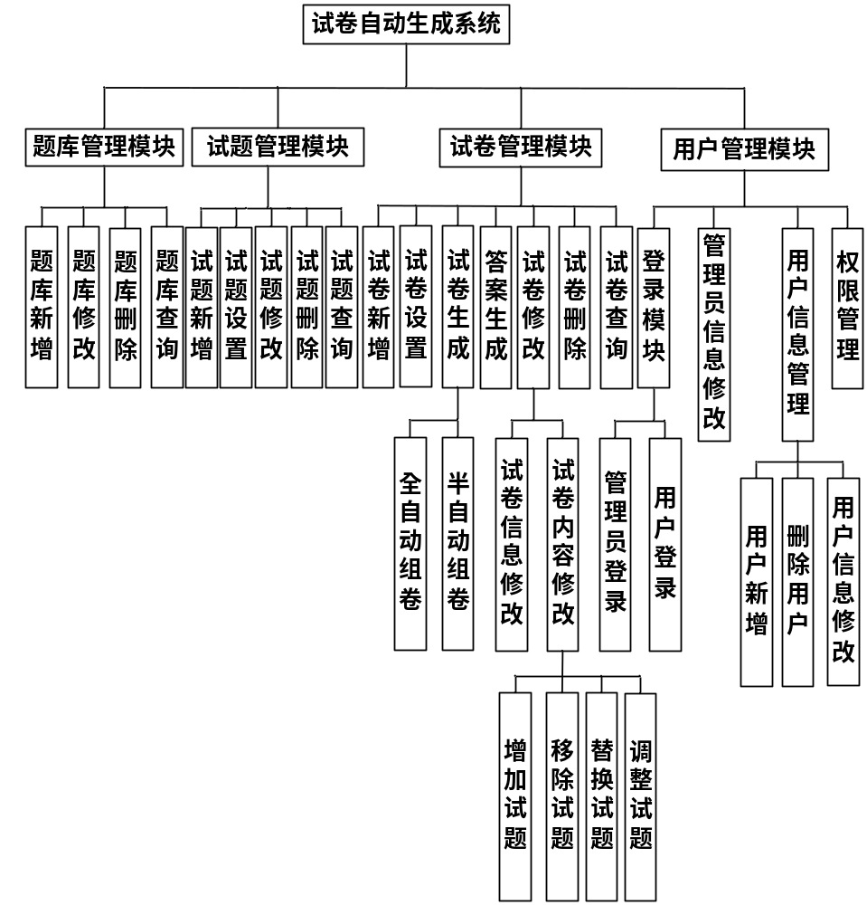

图4-1 系统功能模块图

核心功能模块的设计

4.2.2.1 登录功能
登录模块是用户或管理员登录该系统的时候会调用到该模块，必须提供用户名和用户密码进行系统验证，用户通过系统验证后，才能进行相关的操作。登录的时候要先在登录界面输入用户名和密码，都不为空的时候再连接数据库，进行验证，当用户名和密码都正确的时候，才能登录成功，否则要再次输入。管理员登录也和用户登录的流程一样，如图4-2所示：
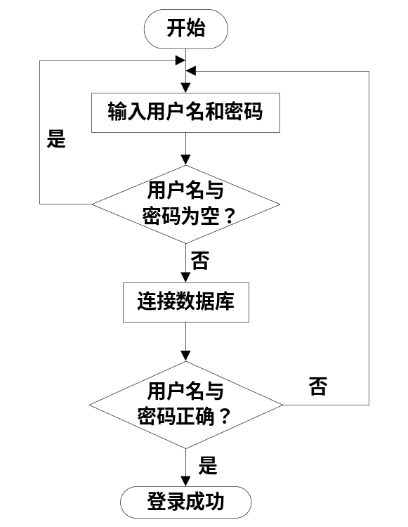
图4-2 登录模块流程图

4.2.2.2 试题设置功能
试题管理是本系统很重要的一个模块，有了题库，然后往题库里收录试题，才能进行试卷的管理。试题设置是其中很重要的一个功能，用户添加的试题里设置试题信息，包括试题所属章节、包含的知识点、题型、难度、试题的主体内容和参考答案等信息，当输入完毕后，系统会检验试题信息是否输入完整，要是以上6个信息内容有为空的，则会返回继续输入，不保存到数据库，直到信息输入完整了，当信息输入完整时，就可以保存到数据库里面，该试题就添加成功。试题设置流程图如图4-3所示：
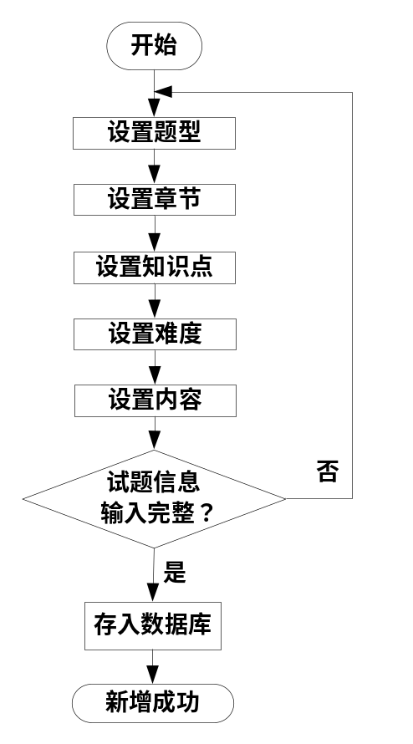
图4-3 试题设置流程图

4.2.2.3 试题查询功能
试题查询功能，该功能是在试题管理里面的也是很重要的一个，该功能是根据一定的条件，比如按试题的添加时间查询、按知识点查询、按内容查询、按章节查询等，设置好查询条件之后，连接数据库，查询数据库内的内容，列出查询出来的符合条件的试题。在浏览题库里保存有的试题的时候，会调用该功能，试题删除的时候也会用到，还有试卷生成中半自动出题时也会调用到该功能。试题查询流程图如图4-4所示：
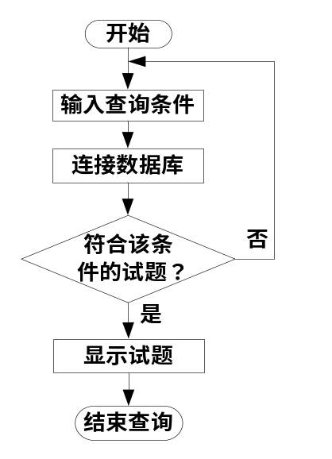
图4-4 试题查询流程图

4.2.2.4 试题删除功能
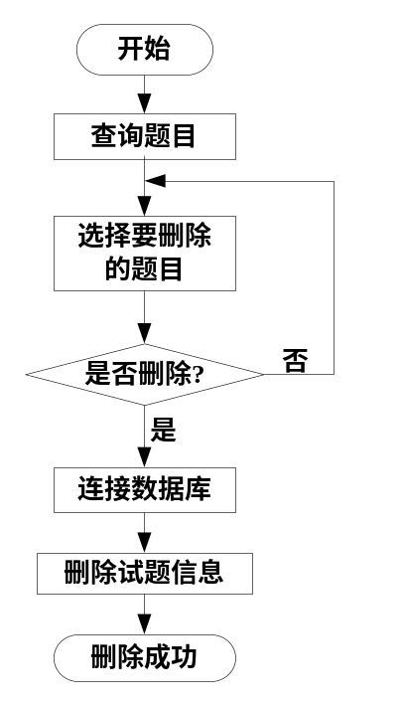
图4-5 试题删除流程图
该功能是试题管理模块中的一个功能，功能是删除题库内不需要的试题，释放占用的空间。该功能的使用是在试题查询功能之后，先查询出是否有符合条件的试题，然后可以选择对其删除，确认删除之后，连接数据库，将数据库内该试题的信息删除，就将该题成功的从系统中删除。试题删除流程图如图4-5所示。

4.2.2.5 试卷新增功能
试卷管理是本系统里一个大模块，有了题库，有了试题，就能开始进行试卷的管理。试卷新增是试卷管理中的一个功能，用户添加试卷的时候，输入试卷的信息，包括试卷所属的科目、试卷的名称、总分值、难度等信息，当输入完毕后，系统会检验试卷信息是否输入完整，要是以上的信息有空的，则会返回后再继续输入，直到信息输入完全。当信息输入完整时，该试卷就添加成功，不过此时试卷内容是空白的，没有试题在里面，要后期进行试卷生成才会有试题。试卷新增流程图如图4-6所示：
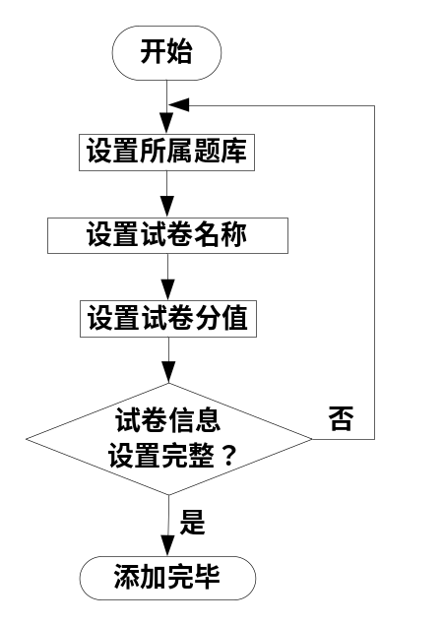
图4-6 试卷新增流程图

4.2.2.6 试卷设置功能
试卷设置是在试卷新增后使用的一个功能，用户添加试卷的时候，只是输入试卷的基本信息，而试卷设置是设置试卷的内容，包括分值分布、各章节的题量分布等信息，系统会检验试卷内容是否输入完整，要是以上的信息有空的，则会返回后再继续输入，直到信息输入完全。当信息输入完整时，该试卷就设置成功，生成一个基本模版，提供后期自动生成时参考该模版生成一份试卷。试卷设置流程图如图4-7所示：
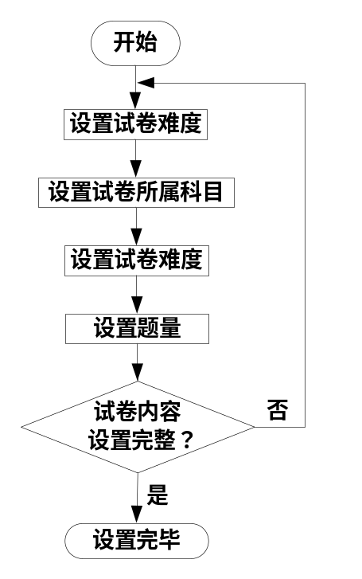
图4-7 试卷设置流程图

4.2.2.7 自动组卷功能
自动组卷是被包含在试卷生成模块里的一个小功能，在组卷的时候要用到。自动组卷是根据用户输入的要求，搜索试题库中特征参数相匹配的试题，然后自动的选出满足要求的试题的过程。本系统设计的自动组卷过程如下：先根据要求，搜索出符合条件的试题，存到一个数组中，再根据试题的使用次数，从使用次数最少的试题中随机抽取合适的5个试题，然后计算试题的难度，比较是否符合试题设定的难度，再逐渐添加试题，自动组卷流程图4-8所示：
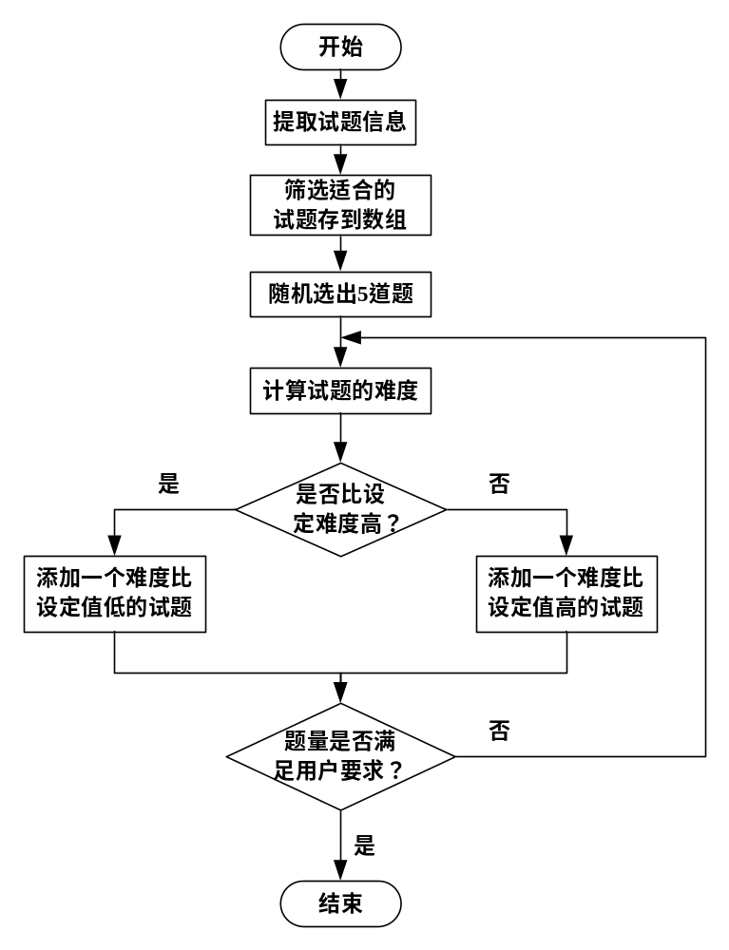
图4-8 自动组卷流程图

4.2.2.8 试卷生成功能
试卷生成是试卷管理模块下一个最核心的功能，里面分为两个小功能，分别是全自动组卷和半自动组卷，两个小功能前半部分操作都是一样的，都是提取试卷的基本内容，包括试卷所属的科目、试卷的名称、分值、难度、各章节的题量分布，读取这些基本内容之后，全自动组卷就可以选择保存路径，然后生成试卷；而半自动组卷还要多几步操作：按一定的条件查询试题，查询出来的试题可以选择添加，添加完毕之后，再根据之前定义的基本内容，调用自动组卷功能，组成试卷，选择保存位置，生成一份试卷，同时会在数据库里面保存试卷的信息。试卷生成流程图如图4-9所示：
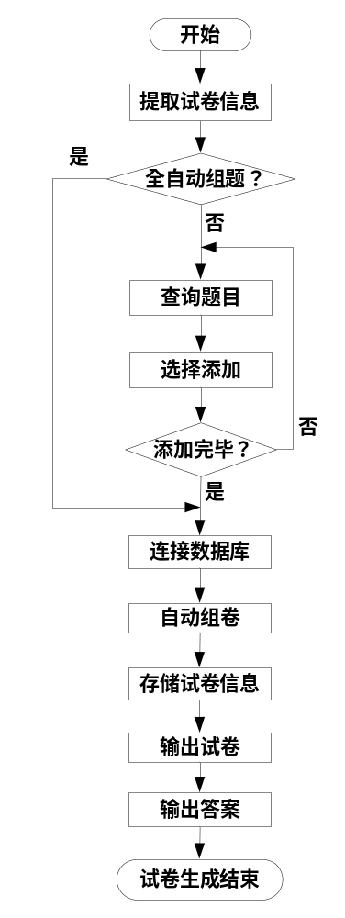
图4-9 试卷生成流程图

4.2.2.9 试卷查询功能
在要查找现有的试卷有没有满足需要的条件的时候，会调用到该功能，先设置好一定的查询条件，比如按试卷生成的时间查找、按试卷名称查找、按难度查找等，根据设定好的条件，连接数据库，查找出满足这些条件的试题，再对比查找出看是否有含有这些试题试卷，要是有则列出这些试卷，点击之后可以浏览试卷的内容。试卷查询流程图如图4-10所示：
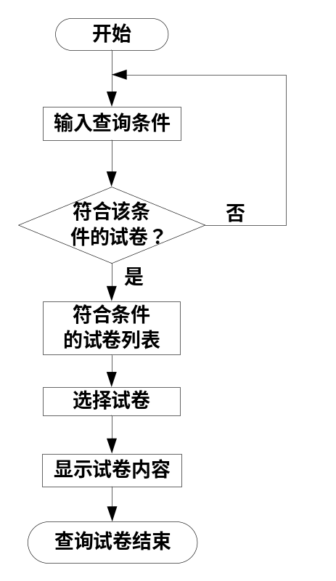
图4-10 试卷查询流程图

4.2.2.10 试卷修改功能
试卷生成之后，会保存有一份试卷信息在数据库中，以方便以后再次使用该试卷，当试卷信息或内容有不满足要求，有需要修改的地方时，就能调用此功能来修改试卷的信息。该功能分两个小功能，一个是修改该试卷的基本信息，比如该试卷的名称、难度、分值分布等，另一个是修改试卷内容，修改内容可以往试卷里面增加试题、移除试题和替换试题，先打开该试卷的内容，然后可以选择增加试题、移除试题或者替换试题，增加试题和替换试题的时候会调用到试题查询功能，先查找需要添加进试卷的试题，选择添加，然后保存信息，或者是选择试卷里现有的某个试题，将其删除，或是选择某个需要被替换掉的试题，然后查询出要替换到试卷内的试题，选择替换，然后就会将新题替换到试卷中，旧题将不会再出现在试卷中。添加、删除或替换完毕之后，就将试卷信息保存回数据库中。如图4-11，是试卷修改功能下的试卷内容修改流程图：
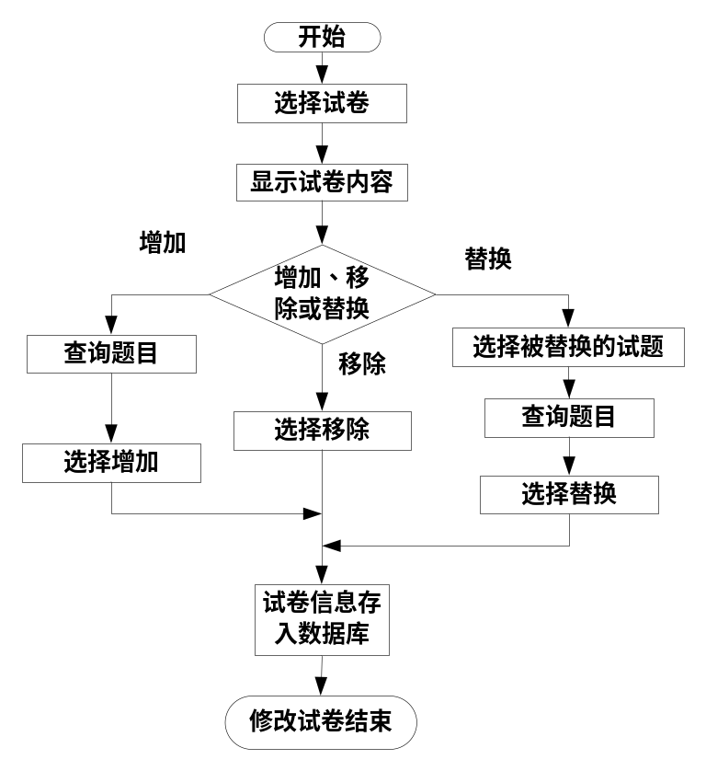
图4-11 试卷修改内容流程图

本章小结
本章主要介绍了如何实现需求分析，把需求分析的逻辑模型转化成可以实现的物理模型，对系统的各个模块进行设计，详细介绍了各个模块的功能，还有核心的模块的流程，应该如何去实现各个核心模块，为中期的编码打下了基础。

详细设计
需求分析和总体设计之后，现在对试卷自动生成系统的需求和功能都有了比较完整的理解，接下来开始进入到具体的详细设计阶段，按照总体设计的思路对各个功能模块进行分块设计；还介绍了数据库的设计，包括数据库的概念设计和逻辑设计，给出了表的结构和表的字段说明，为以后数据库和系统的连接做准备。
详细设计也叫过程设计，在总体设计阶段，已经确定了系统的总体结构，设计了系统中每个组成模块的功能和模块间的联系。详细设计就是要在总体设计的基础上，设计如何实现这个系统，对系统中的每个模块给出详细的过程性描述，应该用详细设计的表达来表示这些描述。

数据库设计

数据库概念

5.1.1.1 E-R图介绍
E-R图，也称为实体-联系图，提供了表示实体类型、属性还有联系的方法，用来描述现实世界的概念模型。ER图有以下四个成分：
矩形框：表示实体，在矩形框内写入实体名；
菱形框：表示联系，在菱形框内写入联系名；
椭圆形框：表示实体的属性或联系的属性，将属性名写入椭圆形框中。对于主属性名，则在其名称下方划一下划线；
连线：实体与联系之间、实体与属性之间、联系与属性之间用直线相连，并在直线上标注联系的类型。
联系类型有三种，一对一联系，在两个实体连线方向各写1；一对多联系，要在1的一方写1，多的一方写N；多对多的联系，要在两个实体连线的方向分别写N、M。
在Access 2003 中创建数据库和数据表，根据设计要求，建立数据库取名为Test，划分出来的实体和实体所含的属性如下：
管理员实体：管理员编号、管理员名、管理员密码；
用户实体：用户编号、用户名、用户密码；
科目实体：科目编号、科目名称；
试卷实体：试卷编号、试卷名称、添加时间；
试题实体：试题编号、类型、难度、知识点、章节、内容、答案、添加时间。

5.1.1.2 实体之间的联系
管理员实体、用户实体之间的实体关系是管理员可以管理多个用户，只有一个管理员为总的管理，所以是1对N的关系；用E-R图表示如5-1所示：
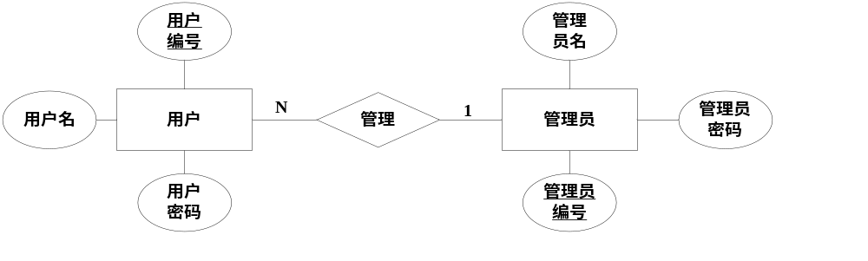
图5-1 用户与管理员之间的关系
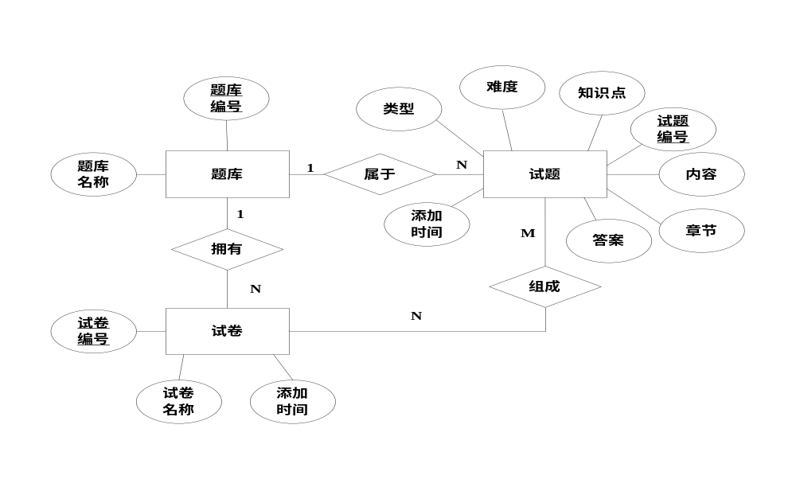图5-2 试卷信息E-R图
试卷实体与科目试题与试题实体的关系是：一份试卷是属于一个科目的，一个科目可以有多份试卷，试卷实体与科目实体之间是1对N的关系，一份试卷拥有多个试题，一个试题也可以出现在多个科目上，所以试卷实体与试题实体是N对M的关系。一个试题是属于一个科目的，一个科目可以拥有多个试题，所以试题实体与科目试题是存在1对N的关系；试卷信息的E-R图如图5-2所示。
根据以上的E-R图，画出的总体E-R图，如图5-3所示：

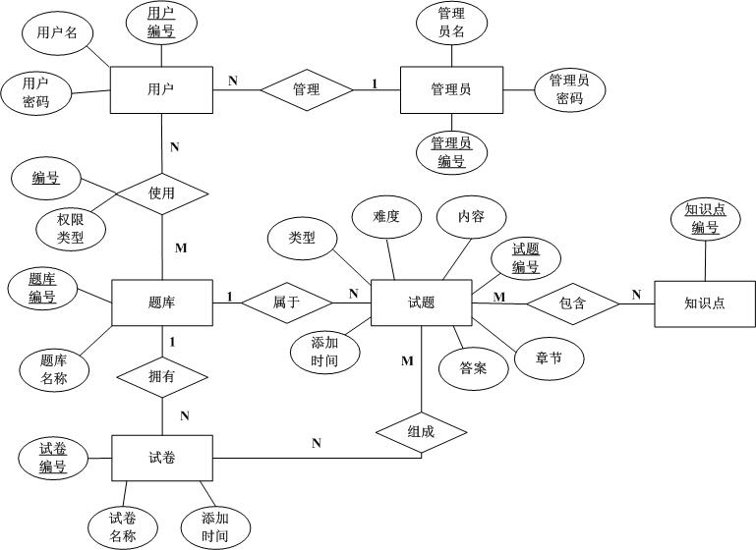
图5-3 系统的总体E-R图

数据库表的设计
将上述概念设计转化成实际的数据模型，也就是数据库的逻辑结构。将每个关系都转化为数据库中的表格数据，根据需求，设计出来了以下8个表格：

5.1.2.1 管理员信息记录表
管理员信息记录表（AdminInformation）：该表用来存储该系统管理员的管理员名、管理员密码，用来登录系统进行相关的操作。
表5-1 管理员信息记录表（AdminInformation）
字段名 | 描述 | 类型 | 长度 | 空 | 是否主键
AdminID | 编号 | 自动编号 |  | 否 | 是
AdminName | 管理员名 | 文本 | 20 | 否 | 否
PassWord | 管理员密码 | 文本 | 20 | 否 | 否
管理员信息记录表AdminInformation，表中共有3个字段来存储管理员信息：
- AdminID：ID字段代表管理员的编号，是AdminInformation表的主键,故不允许为空。
- AdminName：AdminName字段代表管理员名，系统初始的管理员名保存在该表内，登录的时候要先验证管理员名是否正确，一般用户名为英文和数字组成，不超过20个字，故设置该字段的最长长度设置为20。
- PassWord：PassWord字段代表用户密码，系统初始的管理员密码保存在这里，登录的时候验证完管理员名之后，再验证管理员密码，管理员密码对了之后才能登录系统，对系统进行操作。用户密码为英文和数字组成，不超过20个字，故该字段的最长长度设置为20。

5.1.2.2 用户信息记录表
用户信息记录表（UserInformation）：该表用来存储该系统的用户名、用户密码，用来登录系统进行相关的操作。
表5-2 用户信息记录表（UserInformation）
字段名 | 描述 | 类型 | 长度 | 空 | 是否主键
ID | 编号 | 自动编号 |  | 否 | 是
UserName | 用户名 | 文本 | 20 | 否 | 否
PassWord | 用户密码 | 文本 | 20 | 否 | 否
用户信息记录表UserInformation，该表中共有3个字段来存储用户信息：
- ID：ID字段代表用户的编号，为了方便对该表的查询、使用，与外表相连接，要设置唯一的一个字段作为标识，设置该字段为UserInformation表的主键，故不允许为空。
- UserName：UserName字段代表用户名，注册之后的用户名保存在该表内，登录的时候要先验证用户名是否正确，一般用户名为英文和数字组成，不超过20个字，故设置该字段的最长长度设置为20。
- PassWord：PassWord字段代表用户密码，用户密码保存在这里，登录的时先验证用户名，再验证用户密码，用户密码对了之后才能登录系统。用户密码为英文和数字组成，不超过20个字，故该字段的最长长度设置为20。

5.1.2.3 权限管理表
权限管理表（Management）：该表用来存储该系统的用户的权限，用户登录系统后进行相关的操作的时候要验证权限。
表5-3 权限管理表（Management）
字段名 | 描述 | 类型 | 长度 | 空 | 是否主键
ID | 编号 | 自动编号 |  | 否 | 是
UserID | 用户ID | 整型 |  | 否 | 否
SubjectID | 科目ID | 整型 |  | 否 | 否
UserPower | 使用权限 | 整型 | 2 | 否 | 否
权限管理表Management，该表中共有4个字段来存储用户权限信息：
- ID：ID字段代表的是该表的编号，为了方便对该表的查询、使用，对该用户的权限进行管理，所以设置为Management表的主键，故不允许为空。
- UserID：UserID字段代表对应用户的用户ID，对应的是UserInformation表里面的UserID，所以类型为整型，不能为空。
- SubjectID：SubjectID字段表对应的科目ID，对应的是SubjectInformation表内的SubjectID，所以设置该字段类型为整型，不能为空。
- UserPower：UserPower字段代表用户对对应的题库的使用权限，用该字段来代表拥有何种权限，用户只拥有该题库的使用权限则记录为0，拥有使用该题库的使用权限和修改权限则记录为1，所以该字段设置为整型，长度为2，不能为空。

3.1.3.4 题库（科目）信息记录表
题库（科目）信息记录表（SubjectInformation）：该表用来存储系统中的所有题库的基本信息，每次创建新题库，也可以说是一个新科目的时候，记录下科目的信息，以方便系统对科目的管理，可添加科目，往题库里添加试题的时候可以添加到该科目下；删除科目，删除科目的时候会将该科目下的试题和试卷全都删除。每个新科目有一个编号，用来作为该表的主键。
表5-4 科目信息记录表（SubjectInformation）
字段名 | 描述 | 类型 | 长度 | 空 | 是否主键
ID | 科目编号 | 自动编号 |  | 否 | 是
SubjectName | 科目名称 | 文本 | 20 | 否 | 否
EnglishName | 英文名称 | 文本 | 20 | 否 | 否
科目信息记录表SubjectInformation，用于存储系统中的科目的基本信息，方便系统操作。该表中共有3个字段：
- ID：ID字段代表科目编号，为了方便与外表进行连接，所以要设置一个唯一的编号，方便查询、使用，该字段为SubjectInformation表的主键，故不允许为空。
- SubjectName：SubjectName字段代表科目名称，一般来说科目名称不会太长，基本都在20个汉字以内，所以Name字段的类型为文本，最大长度为20。
- EnglishName：EnglishName字段代表科目的英文名称，为了管理试题库表的方便，每个科目需要一个英文名称，一般来说科目英文名名称不会太长，基本都在20个字以内，所以EnglishName字段的类型为文本，最大长度为20，不能为空。

5.1.2.5 知识点信息表
知识点信息表（LinuxKnowledgePoints）：该表用来存储题库里面试题的知识点，每个试题都会有一定的知识点，查询试题信息的时候或者筛选试题的时候都可以用到知识点，所以建立这个表来保存知识点。用Linux的知识点信息表为例子。
表5-5 知识点信息表（LinuxKnowledgePoints）
字段名 | 描述 | 类型 | 长度 | 空 | 是否主键
ID(主键) | 知识点编号 | 自动编号 |  | 否 | 是
KnowledgePoints | 知识点内容 | 文本 | 50 | 否 | 否
知识点信息表，该表中共有2个字段来存储格已经添加的知识点：
- ID：ID代表的是该知识点在该表中的编号，为了方便与外表的连接，用于查询和使用，所以该字段是唯一的编号，作为该表的主键，所以不能为空。
- KnowledgePoints：KnowledgePoints存储的是该知识点的内容，每个试题都包含有一定的知识点，用文本来保存知识点，一般知识点不会太长、太多，所以设置最大长度为500，该表主要是为了保存知识点而建立的，所以该字段不能为空。

5.1.2.6 试题信息表
试题信息表（LinuxInformation）：该表是随着题库的建立而创建的一个表，随着题库的删除也会将该表删除，以Linux试题信息表为例子，说明该表的内容。该表保存了题库里面的试题的内容，每次往题库里面添加试题，都会保存在该表中，删除试题的时候会从该表里面将数据删除。
表5-6 Linux试题信息表（LinuxInformation）
字段名 | 描述 | 类型 | 长度 | 空 | 是否主键
ID | 试题编号 | 自动编号 |  | 否 | 是
Chapter | 章节 | 整型 | 5 | 否 | 否
Difficulty | 难度 | 整型 | 3 | 否 | 否
KnowledgePoints | 知识点 | 文本 | 50 | 否 | 否
Type | 题型 | 整型 | 3 | 否 | 否
Content | 试题内容 | 备注 | 1000 | 否 | 否
OptionA | 选项A | 文本 | 255 | 是 | 否
OptionB | 选项B | 文本 | 255 | 是 | 否
OptionC | 选项C | 文本 | 255 | 是 | 否
OptionD | 选项D | 文本 | 255 | 是 | 否
Picture | 图片地址 | OLE对象 |  | 是 | 否
Answers | 答案 | 文本 | 4 | 否 | 否
Date | 时间 | 日期/时间 | 8 | 否 | 否
试题信息存储表，用于存储试题库里面试题的信息，该表中共有13个字段来存储试题的详细信息，它们是：
- ID：ID字段代表试题的编号，作为该表唯一的编号，为了方便与外表相关联，进行查询和使用，所以设置该字段为LinuxInformation表的主键，不允许为空。
- Chapter：Chapter字段代表该试题所属的章节，为了方便保存的，所以一用数字表示，1表示第一章、2表示第二章，以此类推，每个科目基本不会超过30个章节，所以最大的长度为5，每道题都有对应的章节，所以不能为空。
- Difficulty：Difficulty代表该试题的难度，做为该题难度的评判标准，为了方便记录用数字表示该试题的难度，设置了5级难度，1级是困难，2级是较难，3是中等，4是较简单，5是简单，所以设置该字段类型为整型，长度为3，不能为空。
- KnowledgePoints：KnowledgePoints代表该试题的知识点，保存的是KnowledgePointsInformation表里面的KID，由于每个试题都包含有一定的知识点，所以该字段不能为空，而且有的试题可能包含的知识点比较多，为了保存方便，用文本来保存该试题的知识点ID，使用的时候再转为数字，一般知识点也不会超过10个，KID也不会太长，所以设置最大长度为50。
- Type：Type代表的是该试题的试题类型，为了方便存储，则用数字代表该试题的类型，1代表选择题，2代表填空题，3代表判断题，4代表简答题，5代表问答题。由于每个试题都会属于某个题型，所以该字段不能为空，保存类型为整型，长度为3。
- Content：Content代表试题的内容，试题内容一般比较长，用文本225个字符有可能不够长，所以这里用备注来保存长文本，由于试题一般也不会超过200个中文字，所以设置最大长度为1000，试题肯定包含有内容，所以该字段不能为空。
- OptionA：OptionA保存着选择题选项A里面的内容，若该内字段不允许为空，选项一般也不会太长，所以这里设置为文本模式保存，最大长度为255。
- OptionB：OptionB保存着选择题选项B里面的内容，设置同OptionA。
- OptionC：OptionC保存着选择题选项C里面的内容，设置同OptionA。
- OptionD：OptionD保存着选择题选项D里面的内容，设置同OptionA。
- Picture：Picture保存的是要插入试题的图片的绝对路径的地址，有的试题要配有插图的，这里用OLE对象来保存，因为不是每个试题都要有插图，所以可以为空。
- Answers：Answer字段代表该试题对应的标准答案，每个试题都有对应的标准答案，所以不能为空，选择题答案最多是4个字母ABCD，所以设置为文本格式，最大长度为4。
- Date:Date字段代表的是该试题添加的时间，用日期/时间类型来表示，默认值为添加时候的时间，设置为Now()。

5.1.2.7 试题使用记录表
试题使用记录表（LinuxRecords）：该表是随着题库的建立而创建的一个表，随着题库的删除也会将该表删除，以linux试题使用记录表为例子，说明该表的内容。该表是记录试题使用情况的表，里面记录试题信息表（LinuxInformation）里面的试题的使用次数，使用次数越高，自动组题的时候该试题被选择到的概率越低。
表5-7 Linux试题题使用记录表（LinuxRecords）
字段名 | 描述 | 类型 | 长度 | 空 | 是否主键
ID | 试题使用编号 | 自动编号 |  | 否 | 是
TitleID | 试题编号 | 整型 |  | 否 | 否
UsedCount | 使用次数 | 整型 | 4 | 否 | 否
TPID | 使用该题的试卷ID | 文本 | 100 | 否 | 否
试题使用记录表，该表中共有4个字段来存储试题使用信息：
- ID：ID代表的是试题在使用记录表中的编号，为了与外边进行连接，方便查询和使用，所以设置该字段是唯一的编号，作为该表的主键，所以不能为空。
- TitleID：TitleD代表该试题的编号，对应的是LinuxInformation里面的ID，所以用整型来表示。
- UsedCount：UsedCount代表试题的使用次数，每使用一次该试题，则在原来数字的基础上加1，该字段类型用整型表示，一般每道题使用次数都不太多，不会超过20次，所以最大长度设置为4。
- ID：ID代表的是使用该试题的试卷的ID，为了方便以后试卷的查询，每次使用该题的时候，都在这里保存下使用该题的试卷的ID，对应的是TestPaperInformation里面的ID，由于可能有多个试卷使用该题，为了保存方便，用文本来保存使用该题的试卷的ID，使用的时候再转为数字，一般每题被使用的次数不会太高，所以所以设置最大长度为100。

5.1.2.8 试卷信息表
试卷信息表（PaperInformation）：使用本系统生成试卷后，会自动的生成一份试卷的信息保存在该表中，提供用户以后查询试卷内容、修改试卷难度等操作使用。
表5-8 试卷信息表（PaperInformation）
字段名 | 描述 | 类型 | 长度 | 空 | 是否主键
ID(主键) | 试卷编号 | 自动编号 |  | 否 | 是
Subject | 科目ID | 整型 |  | 否 | 否
PaperName | 试卷名称 | 文本 | 50 | 否 | 否
TitleID | 试题编号 | 备注 | 1000 | 是 | 否
Data | 生成时间 | 日期/时间 | 8 | 否 | 否
Difficulty | 试卷难度 | 整型 | 3 | 否 | 否
试卷信息表，该表中共有6个字段来存储格已经生成的试卷：
- ID：ID代表着已经生成的试卷的编号，是由系统自动编号的，是该表唯一的编号，用方便对该表进行查询、使用，作为该表的主键，所以不允许为空。
- Subject：Subject字段代表该试题所对应的科目，对应的是SubjecInformation表内的ID，所以该字段类型是整型，长度9。
- PaperName：PaperName代表的是试卷的名称，每份试卷有自己的名称，该字段就是存储着该试卷的名称的，用文本存储，一般不会超过50个字，所以设置最大长度为50。
- TitleID：TitleID代表的是试卷内的每个试题的ID，正常情况下试题的ID是数字形式的，对应的是试题信息表里面的ID，但是每套试题的题量不同，为了便于存储，此处将试卷中使用到的所有试题的ID转化成了文本，以方便存储，使用时同样在将其转化成相应的数字来提出出来。由于后期试题的增加，试题编号有可能有是5位以上的，再加上一位的分隔符，所以每道题ID大概会占用6个字符，每套试卷的题量不一样，有可能会达到100题以上的题量，所以该字段类型设置为备注的形式保存长文本，最大长度设置为1000，不能为空。
- Data：Data表示试卷生成的时间，该字段设置类型为日期/时间，长度为8位。默认值为添加时候的时间，设置为Now()。
- Difficulty：Difficulty表示的是试卷的难度，为了方便存储，用数字来表示难度，试卷难度也分5级难度，1代表困难，2代表较困难，3代表中等，4代表较简单，5代表简单，所以设置该字段的类型为整型，最大长度为3。

数据库接口设计
定义完数据的存储格式后，需要为数据库的访问提供统一的接口，现将访问表的接口列举如下：
DeleteTitleRecords()此函数用来删除试题记录，函数类型为void，函数内包含了两个参数CString tableName和UINT titleID，第一个参数为该试题所属的题库名称，第二个是代表的是试题的ID，调用该函数，输入所属题库的名字，和试题的ID，再用SQL语句找到该题库，再找到对应的试题，并将其删除。
DeletePaperRecords()此函数用来删除试卷记录，函数类型为void，函数内包含了一个参数UINT paperID，代表的是试卷的ID，调用该函数，输入试卷的ID，再用SQL语句找到ID对应的试卷，并将其删除。
AddToPaperRecords()该函数用来将出过的试卷记录到题库，以供以后使用。函数类型为void，该函数包含了四个参数CString tableName试卷所属科目名称，CString paperName试卷名称，CString content该试卷所包含的试题ID和CString time试卷的出题时间，调用该函数，输如以上四个参数，用SQL语句将试卷信息记录到数据库中。
AddIntoRecords()该函数用来向试题记录里添加记录，函数类型为bool，该函数包含了两个参数，CString tableName,试题所属题库，UINT titleID为试题ID，输入题库名，试题ID，用SQL在该题库下的试题使用记录表内查找是否存在该试题，如果试题titleID已经存在，不做任何动作，返回false否则，添加返回true。
InRecords()该函数用来判断题库tableName中是否以前用过该试题，函数类型为bool，该函数包含了两个参数：CString tableName,试题所属题库，UINT titleID为试题ID，用SQL在该题库下的试题使用记录表内查找是否存在该试题，如果已用过，返回false,如果没有用过，返回true。
DeleteTitle()该函数用来删除特定题库里的题目，函数类型为bool，该函数包含了两个参数：CString tableName,试题所属题库，UINT titleID为试题ID，用SQL在该题库下的试题信息表内查找是否存在该试题，并用SQL语句将其删除。
AddTitle()此函数用来向数据库添加试题，数类型为void，该函数包含了两个参数：CString tableName,试题所属题库, TITLE &title第二个参数为一结构体包含了题目的基本信息，用SQL语句往试题库内添加试题，添加的试题信息在第二个参数内。
GetTitleCount()此函数用来获取相关题目的试题数量，函数类型为int，该函数包含了三个参数：CString tableName试题所属题库, UINT titleType为试题所属类型, UINT titleChapter为试题所属章节，用SQL语句查找在所属题库中的该章节和类型的题目，计算出试题的数目，返回值为试题数目。
DeleteTable()该函数用来删除表，函数类型为bool，该函数包含了一个参数：CString tableName为题库名称，选择要删除的题库，在数据库里查询到该题库，用SQL语句将该题库删除，删除该题库下的试题信息表和试题记录表，即删除了相应的题库。
CreateNewTable()此函数用来创建新的基本表结构，来支持新的题库，用来存储试题，函数类型为bool，该函数包含了两个参数：CString tableName为题库名称，bool record，根据参数record来判断是创建数据表还是试题记录表，另外还需要将所创建的表名保存到SubjecInformation表中。
GetTableName()此函数类型为bool，函数只有一个参数：CArray<CString,CString>& tableNamesArray，该函数用来获取该数据源所有存放试题库的表的名字并保存到所接受的参数tableNamesArray里，所有的表的名字存放在另一个表里SubjecInformation。
GetTitle()此函数用来访问试题库，函数类型为void，函数中包含四个参数：CString tableName该参数为试题所属题库表名，UINT titleType该参数为试题类型，UINT titleChapter该参数为试题所属章节，用SQL语句在表中查询第二个和第三个参数，把符合条件的题目取出来放到第三个参数CArray<TITLE,TITLE&>& array中，若第二个和第三个参数为空，则取出该题库所有的题目。
GetTitleRecords()此函数用来将出过的试题记录从表中取出，存放到参数array中，该函数类型为void，该函数包含了两个参数：CString tableName为题库名称，。
GetAllPaperRecords()该函数用来获取所有的试卷记录，将结果存放到参数array里。该函数类型为void，该函数包含了一个参数：Carray <PAPERRECORDS,PAPERRECORDS&>& array，该参数是用来保存获取的试卷记录。
GetUserInfomation()此函数用来获取所有用户信息，将其保存到数组arrayUser当中。该函数类型为void，该函数包含了一个参数：Carray <USER,USER&>& arrayUser，该参数是用来保存用户信息的数组，用SQL语句取出用户信息，将其保存到arrayUser中。

核心类和接口的设计
本程序主要是应用了VC++6.0中的基本类库MFC类库，主要用到的基类有CObject、CWinApp、CWnd、CView、CDialog等，其中，CDialog是由CWnd类派生出来的，是用于建立模式对话框和无模式对话框模型；CView是视图类，可以在其他窗口中创建子窗口；CWnd类提供了MFC中所有窗口类的基本功能，是CCmdTarget的子类；CObject类是MFC的抽象基类，是大多数类和用户自定义的根类，提供了编程时候的许多公共操作。

登录模块与资料维护模块设计
在类CTeacherAiderDlg中引用的函数OnTimer()在ClassWizard里，选择需要计时器的类，添加WM_TIMER消息映射，就自动生成了OnTimer函数。然后在函数里添加代码，让此函数用来实现安全保护，确保软件处于登录状态。
GetUserInfomation()该函数是定义在MyDataManager中的一个函数，CArray定义了一个CArray数组类的对象，引用了保存着用户登录信息的结构体USER。用来获取所有用户信息，将其保存到数组arrayUser当中。
OnBtnManageUser()此函数用来指导用户修改用户资料，调用UpdateData函数来刷新对话框的数据，再用CArray定义了一个CArray数组类的对象，引用了保存着用户登录信息的结构体USER。再用输入框输入的用户名和密码与数组中保存的用户信息进行对比，验证输入的用户密码是否正确，若正确，再比较新密码和确认密码是否一致，若一致则修改用户名和密码正确。

添加试题功能设计
定义一个类CDlgAddTitle用来往数据库里添加试题，调用OnBtAdd()函数，先用UpdateData(true)更新对话框内的数据，用if语句看是否把试题信息输入完整，若没输入完整则弹出提示框；看是否有没输入的试题信息，要是有则弹出相应的提示框来提示错误，返回继续输入，若是输入完整，则调用SetTitle()函数，将对话框输入的试题信息导入到TITLE结构体的对象title对应的成员函数中，输入信息完毕，则往数据库内录入试题信息。

试卷定义功能设计
该模块先用CDlgSubject类的变量，选择出题库名，将用户选择的题库名保存到m_strSubject中；使用父类为CPropertySheet的类CPaperSheet，生成属性单，获取将各种题型的需求，再调用类CPaperTemplate将用户的需求信息保存到设计好的数组中；再调用CPageSelect中的函数，将每个题型的题目需求保存到指定的临时数组中。

试卷生成功能设计
该模块是在试卷定义模块之后应用的，使用该模块时候，调用类CTeacherAiderDlg中的函数OnBtnOutPaper()，先检测是否定义好了试卷，如没有则先返回，如定义好了，调用GetPath()打开一个选择路径的对话框，选择好路径之后，该函数将返回保存有路径名称的字符串变量str，再将该路径赋给m_paperSavePath。

组题功能设计
调用类CTeacherAiderDlg中的ExcuteChoose()函数，先将出题记录取出，保存在临时数组中，再将相关章节的题目取出，再进行筛选，如该题目被使用过，则从临时数组arrayTemp中删除，否则保留，调用ChooseTitle()函数，来筛选适合的题目。

输出模块设计
WriteIntoWordNow()，有两个参数，第一个函数是int titleType，代表试题类型，第二个是Selection &sel，Selection的一个实例用来向Word书写内容。当试题保存之后，会在系统里保留一份已出试题的信息，调动函数RecordsTheTitles()来实现。

本章小结
本章是系统设计最重要的环节——详细设计的介绍。首先本章介绍了数据库的设计，接下来介绍数据库的接口设计，和系统的界面的设计，总体设计中各个功能模块中核心类的设计。本章的详细设计，为接下来的系统实现和测试奠定了良好的基础。

系统实现与测试

系统实现
一个系统的界面设计是系统质量的体现，用户不能看到代码，只能通过界面来与系统进行交互，也可以成为用户界面。主要是用户通过对界面的操作，反馈用户操作的信息和数据传递，实现系统处理信息数据的反馈，也就是称呼为人机对话。
试题信息数据由用户收集和录入到系统中是一项很繁重的任务，是需要投入一定的人力资源进去，也对设备是有一定的规范要求的，而且人工的操作比较容易出现错误的。这时就需要界面的设计做到完整化、规范化，让用户操作便利，降低用户的出错率。

登录功能的实现
为保证系统的安全性，在进入系统的时候需要验证用户名和用户密码，只有成功的验证之后，才能对系统进行操作。本系统在类CTeacherAiderDlg中调用一个函数OnTimer()来确保软件处于登录状态。关键代码如下，调用GetUserInfomation()函数，连接数据库，将用户信息保存在arrayUser数组中，再比较输入的用户名和密码，和arrayUser中的信息对比进行用户名和密码的验证。主要代码如下：
void CTeacherAiderDlg::OnTimer(UINT nIDEvent)
{
……
CArray<USER,USER&> arrayUser;
m_dataSource.GetUserInfomation(arrayUser);
for(int i=0;i<arrayUser.GetSize();i++)
{
if(safe.m_user_name==arrayUser.GetAt(i).userName
&& safe.m_passWord==arrayUser.GetAt(i).passWord)
flag=true;
}
if(flag)
{
m_currentUser=safe.m_user_name;
}
……
}
其代码实现效果如下图6-1：
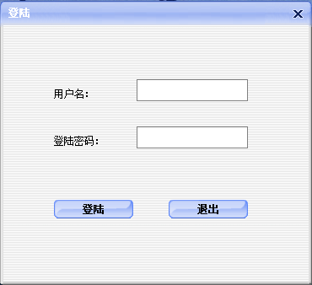
图6-1 登录功能实现图

主界面的实现
在成功验证密码登录系统之后，会跳转到主界面，主界面是给用户登入后的第一印象，所以在设计上不仅要美观，让人有耳目一新的感觉，还要方便用户的操作。主界面上包括了跳转到各个功能模块的按钮，点击相应的按钮会跳出相应的对话框，对其进行操作就能实现系统的功能。主要包括了定义试卷内容、试卷生成、管理题库、管理出题记录、用户资料修改、和退出系统的选项。系统主界面的实现效果如下图6-2：

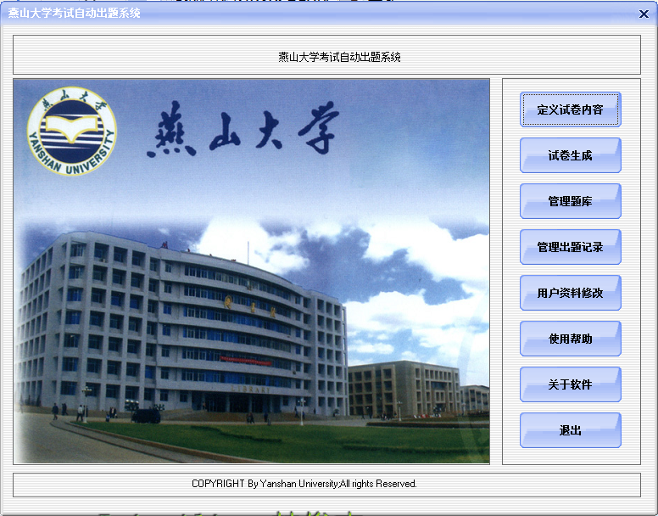
图6-2 系统主界面图

试卷定义功能的实现
要生成一份试卷，首先要先定义一个模版，再让系统根据该模版来生成试卷。在CTeacherAiderDlg类中定义OnBtDefinePaper()InitialPaperTemplate()函数，用来定义试卷。定义该试卷首先要先选择题库利用CDlgSubject类中的变量subject，将选中的表设置为活动表保存在m_activeTable中，选择好题库之后进入到试卷的设置，先添加试卷的基本信息，输入试卷的标题、分值等信息，输入完试卷的基本信息之后，进入到试卷试题设置界面，跳转到试题数量设置界面，定义各个类型的各个章节试题的数量，定义完毕后，将六个属性页中的信息取出来 放到m_paperTemplate这个结构体中，调用了一个子函数InitialPaperTemplate()将五个题型各章所需要的题目数存到结构体m_paperTemplate中，将这些信息保存到一个临时的数组里面，预备试题生成的时候使用。
void CTeacherAiderDlg::OnBtDefinePaper()
{ ……
m_paperTemplate.m_activeTable=subject.m_strSubject;
CPaperSheet sheet(_T("试卷定义"));
sheet.Initializaiton(m_paperTemplate.m_activeTable);
……
m_paperTemplate.m_repeats=sheet.m_pPaperTitle->m_paperRepeat;
InitialPaperTemplate(sheet.m_pSelect->m_NeedArray,SELECT);
InitialPaperTemplate(sheet.m_pBlank->m_NeedArray,BLANK);
InitialPaperTemplate(sheet.m_pJudge->m_NeedArray,JUDGE);
InitialPaperTemplate(sheet.m_pQsnAnw->m_NeedArray,QSNANW);
InitialPaperTemplate(sheet.m_pPrm->m_NeedArray,PROGRAM);
}
试卷定义功能实现效果如下图6-3：
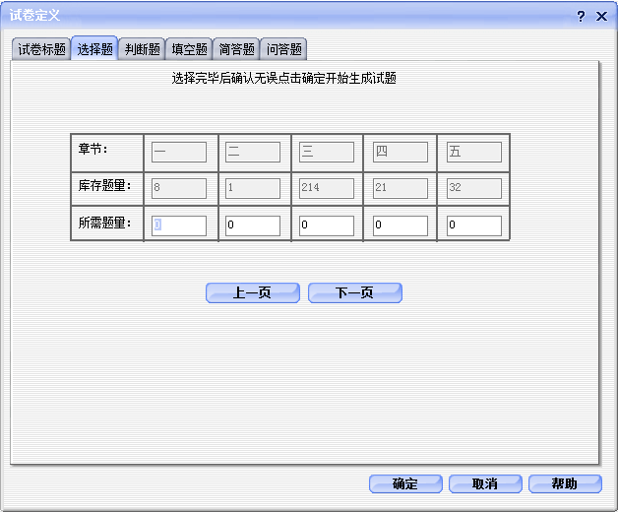
图6-3 试卷定义功能实现图

试卷生成功能的实现
试卷的生成功能，是在定义好试卷模版之后的，在类TeacherAider此函数用来调用GetPath()函数获取保存路径，选择保存路径后，然后调用函数ChooseTitle()，在ChooseTitle()中再调用5次子函数ExcuteChoose()筛选试题，ExcuteChoose()将选出的试题保存到临时数组中，调用WriteIntoWord()函数，开始向Word输出试题，试题输出完毕后，再调用WriteAnswerToWord()函数将答案输出到Word中，并保存。
void CTeacherAiderDlg::OnBtnOutPaper()
{ ……
m_paperSavePath=GetPath();
……
for(int i=1;i<=m_paperTemplate.m_papersNumber;i++)
{
ChooseTitle();
WriteIntoWord(i,true);
WriteAnswerToWord(i,true);
RecordsTheTitles();
WriteIntoWord(i,false);
WriteAnswerToWord(i,false);
}
}
void CTeacherAiderDlg::WriteIntoWordNow(int titleType, Selection &sel, bool AorB)
{
/*该函数用来向Word里书写试题，有三个参数，第一个是试题类型，第二个是Selection的一个实例用来向Word书写内容，第三个参数用来确定是书写A卷还是B卷，如果是B卷，需要打乱原有顺序。打乱顺序用的是4个题目分为一组，然后在各小组中用逆序来实现的，目的是不打乱整张试卷的章节出题顺序。答案的输出和这个是一致的。*/
……
if(m_paperTemplate.m_paperArray.GetAt(i).Type==(UINT)titleType)
{
str1.Format("%d:",count++); str=str1+m_paperTemplate.m_paperArray.GetAt(i).Content1+m_paperTemplate.m_paperArray.GetAt(i).Content2;//将试题内容存到str
sel.TypeText(str);
sel.TypeParagraph();
if(titleType==4) //设置简答题格式，留5行空格
for(int h=0;h<4;h++)
sel.TypeParagraph();
if(titleType==5) //设置问答题格式，留8行空格
for(int f=0;f<7;f++)
sel.TypeParagraph();
}
}
} else
……
}
}

添加题库功能的实现
该功能是用来往系统中新增一个题库的，在该界面的对话框中输入要新增的题库，确定新增之后，系统会根据输入的题库，建立对应的数据表，之后就可以使用该题库，输入的各种试题信息都能保存在该题库下的数据库里，以后使用的时候可以直接调用数据库里面的试题。新增题库功能如下图6-4：
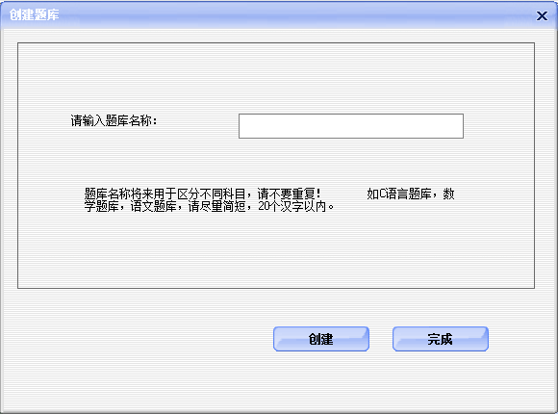
图6-4 新增题库功能实现图

删除题库功能的实现
界面中将列出系统里保存的题库，选择删除没用的试题库，将该试题库对应的数据库表也删除，且将里面保存的试题和出题记录也一起删除，删除之后将不会再出现在系统里。删除题库功能如图6-5：
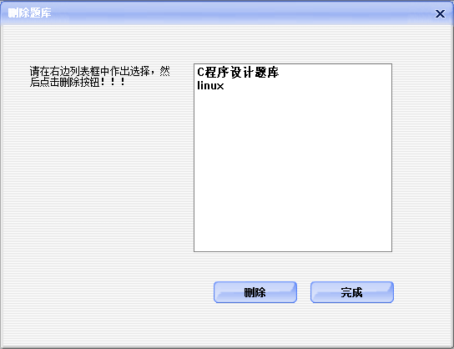
图6-5 删除题库功能实现图

添加试题功能的实现
添加试题功能是用来往系统里添加试题的，通过界面录入的各种试题信息，连接数据库之后存到数据库里，录入的信息如下：
- 选择试题的题型，有5个题型供选择的，包括选择题、填空题、判断题、简答题和问答题。
- 选择试题所属的章节；
- 选择试题考察的知识点；
- 输入试题的主要内容；
- 输入参考答案。
当输入完毕后，系统会检验试题信息是否输入完整，若不完整，则会提示错误，返回继续输入，不保存到数据库，直到信息输入完整了，当信息输入完整时，就可以保存到数据库里面，该试题就添加成功。添加试题功能实现如下图6-6：
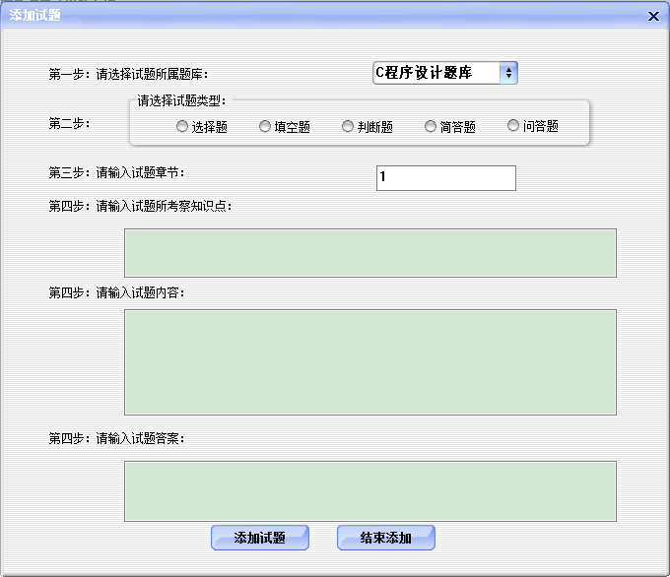
图6-6 添加试题功能实现图
添加试题源代码如下：
void CDlgAddTitle::OnBtAdd()
{ UpdateData(true);
if(!m_titleType)
{
MessageBox("请选择试题类型");
return;
}
if(m_knowledgePoints==_T(""))
{
MessageBox("您没有输入知识点");
return;
}
……
int cul=m_boxTableNames.GetCurSel();
if(CB_ERR!=cul){
m_boxTableNames.GetLBText(cul,m_tableName);
}else
{
return;
}
CMyDataManager m_dataManager;
TITLE title;
if(!SetTitle(title))
return;
m_dataManager.AddTitle(m_tableName,title);
MessageBox("成功加入题库！！！");
ClearRichEdit();
}

筛选试题功能的实现
该模块包含在类CDlgDeleteTitle中，用来筛选数据库里符合条件的试题，定义一个函数OnBtnShow()用来响应筛选按钮。先用检测是否有选定的题库，若存在，则定义一个对象m_boxTable，用成对函数GetLBText()对其赋值，将题库名称显示到下拉列表中，若不存在题库，则弹出提示；再定义CMyDataManager类里的变量m_dataManager，调用函数GetTitle()访问数据库，然后将数据库中保存的符合条件的试题信息放到对象m_dataManager中，再使用函数InsertString()将符合条件的试题ID显示到列表框中。OnSelchangeListTitleId()，将选择的试题信息显示到控件中，删除试题时则是调用OnDblclkListTitleId() 函数，则会将表中的试题删除。
void CDlgDeleteTitle::OnBtnShow()
{……
m_dataManager.GetTitle(tableName,m_titleType,m_chapter,m_titleArray);
int m=m_titleArray.GetSize();
if(m==0)
MessageBox("您所查询的题库为空！！！");
CString str;
for(int i=m-1;i>=0;i--)
{ str.Format("%d",m_titleArray.GetAt(i).ID);
m_listTitleID.InsertString(0,str);
}
UpdateData(false);
}
筛选试题功能实现如下图6-7：
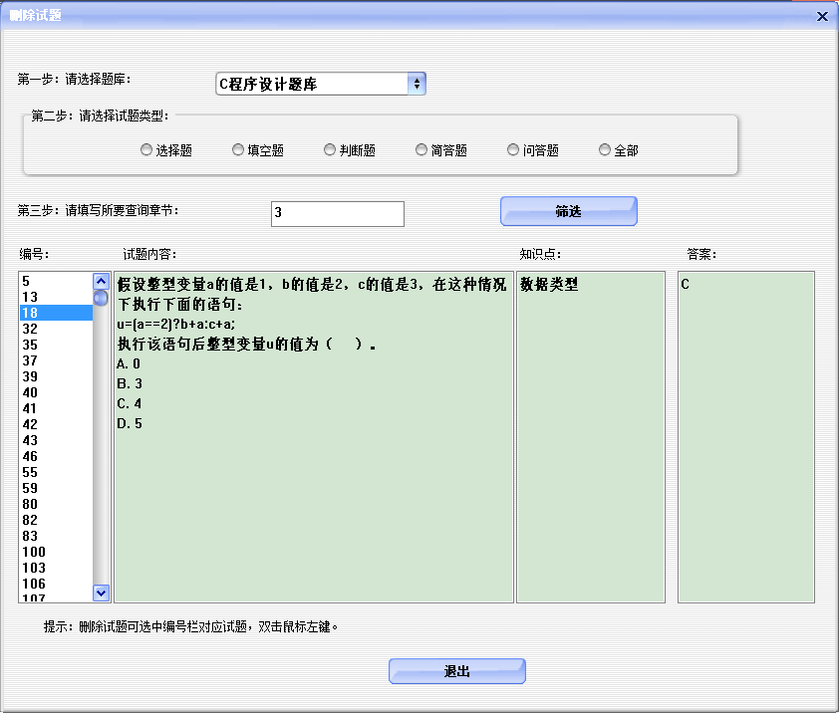
图6-7 筛选试题功能实现图

试卷管理功能的实现
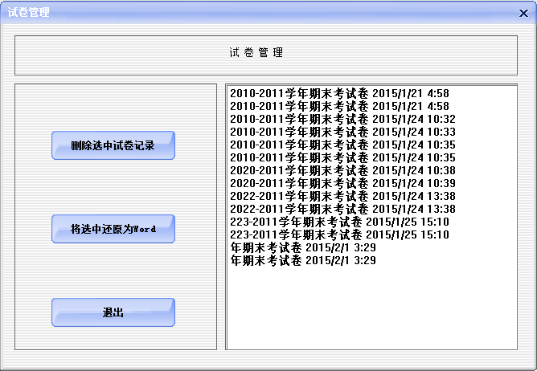
图6-8 试卷管理功能实现图
在试卷生成Word之后，系统会保留一份对应的出题记录，以便以后再次提取该试题记录。该界面是管理已出过的试卷的记录的，列表中列出试卷的名称，然后可以对其进行操作，可以删除出题记录，或者将已出过的试卷再次还原成Word，试卷管理功能如图6-8。

用户资料修改功能的实现
用户登录系统之后，可以对自己的信息进行修改。可以修改用户名和用户密码。在类CTeacherAiderDlg中，用函数OnBtnManageUser()实现用户资料的修改功能。系统通过调用GetUserInfomation()函数，将数据库中保存的用户信息保存到arrayUser中，再验证输入原用户名和原密码是否符合，新密码和确认密码是否一致，若是验证成功且新密码和确认密码一致，调用SaveUserInformation()将信息新保存到系统中，修改成功，调用下次登录系统的时候可以用新用户名和用户密码登录。
部分代码如下：
void CTeacherAiderDlg::OnBtnManageUser()
{ ……
CArray<USER,USER&> arrayUser;
m_dataSource.GetUserInfomation(arrayUser);
……
if(userManager.m_oldPassWord==arrayUser.GetAt(0).passWord && userManager.m_newPassWord==userManager.m_newPassWordOK)
{
user.passWord=userManager.m_newPassWord;
……
m_dataSource.SaveUserInformation(user,userManager.m_oldName);
MessageBox("资料修改成功！！！");
}
}
用户资料修改功能如下图6-9：
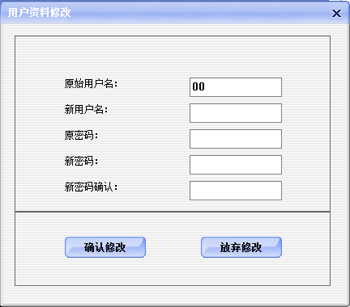
图6-9 用户资料修改功能实现图

程序测试
因为本系统中的各个模块都相互关联，所以开发程序是按顺序进行的，一个模块开发完毕后，在前一个模块测试的基础上，对该模块进行测试，充分考虑了迭代开发思想。
本系统测试时，主要采用白盒测试法。而且测试过程是对各个程序的入口和出口数据进行严格的检查。
白盒测试法是把一个程序看成是一个透明的白盒，让测试人员完全能够掌握程序的内部结构与处理过程。可以随时修改内部的程序，因此可以从检查程序逻辑入手，得出相应的测试数据并能检验程序中的各个通路是否按照要求正常运行。

本系统测试
试卷自动生成系统主要有题库管理模块、试题管理模块、试卷管理模块和用户管理模块，这四个模块都分别包含许多功能，根据以上介绍的测试原则，将使用测试用例文档分别对本系统进行测试。
由于本系统各功能模块内包含的小功能过多，就不一一列举测试，仅选择几个具有代表性功能的来进行测试，测试用例如下。
(1) 管理员登录的测试用例，如表6-1所示。
表6-1 用户登录的测试用例
用例描述 | 前提条件 | 用例步骤 | 期待结果 | 实际结果
用户登录页面 | 用户名和密码都符合要求并且正确 | 输入用户名和密码 | 不报错，成功登录 | 与期待结果相同
用户登录页面 | 用户名和密码都不符合要求 | 输入用户名和密码 | 报错，登录失败 | 与期待结果相同
用户登录页面 | 用户名或密码不符合要求 | 输入用户名和密码 | 报错，登录失败 | 与期待结果相同
用户登录页面 | 用户名正确，密码为空 | 输入用户名和密码 | 报错，登录失败 | 与预期结果相同
用户登录页面 | 密码正确，用户名为空 | 输入用户名和密码 | 报错，登录失败 | 与预期结果相同
用户登录页面 | 数据库中不存在的用户名或密码 | 输入用户名和密码 | 报错，登录失败 | 与预期结果相同
表6-1用户登录测试用例，实际结果与期待结果相同，用户登录功能通过测试。
- 添加题库功能的测试用例，如表6-2所示。
表6-2 添加题库测试用例
用例描述 | 前提条件 | 用例步骤 | 期待结果 | 实际结果
添加题库页面 | 数据库中不  存在题库名称 | 输入用户名称 | 不报错，允  许添加 | 与期待结果相同
添加题库页面 | 数据库中存在  该用户题库名称 | 输入已经存在的题库 | 报错，该题  库已经存在 | 与期待结果相同
添加题库页面 | 未输入题库名称 | 未输入题库名称 | 报错，不允  许添加 | 与预期结果相同
表6-2添加题库测试用例，实际结果与期待结果相同，添加题库功能通过测试。
- 删除题库测试用例，如表6-3所示。
表6-3 删除题库的测试用例
用例描述 | 前提条件 | 用例步骤 | 期待结果 | 实际结果
删除题库页面 | 删除数据库中的数据，然后查看数据库中是否删除 | 选择删除该题库，再添加该题库 | 不报错，题  库已删除 | 与期待结果相同
删除题库页面 | 未选择题库 | 点击删除 | 报错，请选择要删除的题库 | 与期待结果相同
表6-3删除题库测试用例，实际结果与期待结果相同，可以成功删除题库，删除题库功能通过测试。
- 添加试题功能的测试用例，如表6-4所示。
表6-4 添加试题功能的测试用例
用例描述 | 前提条件 | 用例步骤 | 期待结果 | 实际结果
添加试题页面 | 选择好题库，未选题型 | 未选题型  ，添加试题 | 报错，不  允许添加 | 与期待结果相同
添加试题页面 | 选择好题库和题型，未选择试题章节 | 未选择试题章节，添加试题 | 报错，不  允许添加 | 与期待结果相同
添加试题页面 | 选择好题库、题型和章节，未输入知识点 | 未输入知识  点，添加试题 | 报错，不  允许添加 | 与期待结果相同
添加试题页面 | 选择好题库、题型、章节和知识点，未输入试题内容 | 未输入试题内容，添加试题 | 报错，不  允许添加 | 与期待结果相同
添加试题页面 | 选择好题库、题型、章节，输入知识点和试题内容，未输入试题答案 | 未输入试题答案，添加试题 | 报错，不  允许添加 | 与期待结果相同
添加试题页面 | 所有信息已经输入 | 添加试题 | 添加成功 | 与预期结果相同
表6-4添加试题测试用例，实际结果与期待结果相同，能成功的往题库中添加试题，添加试题功能通过测试。
- 试题删除功能测试用例，如表6-5所示。
表6-5 试题删除功能的测试用例
用例描述 | 前提条件 | 用例步骤 | 期待结果 | 实际结果
删除试题页面 | 数据库中有数据，未被删除 | 选择删除该试题，再查询该试题 | 查询不到该试题，试题已删除 | 与期待结果相同
删除试题页面 | 未选择试题 | 点击删除 | 报错 | 与期待结果相同
表6-5试题删除功能的测试用例，实际结果与期待结果相同，能成功的将试题库中的试题删除，试题删除功能通过测试。
- 试卷生成功能的测试用例，如表6-6所示。
表6-6试卷生成功能的测试用例，实际结果与期待结果相同，分别能以全自动和半自动方式成功组卷，并生成一份Word文档保存，试卷生成功能通过测试。
表6-6 试卷生成功能的测试用例
用例描述 | 前提条件 | 用例步骤 | 期待结果 | 实际结果
试卷生成页面 | 未定义试卷模版 | 直接生成试卷 | 报错，未定义试卷模版，不能生成 | 与期待结果相同
试卷生成页面 | 选择好题库，未定义各题型数量 | 设置题库，和试卷名称，不定义内容，直接生成 | 报错，未定义试卷模版，不能生成 | 与期待结果相同
试卷生成页面 | 定义好试卷模版 | 定义试卷模版，点击生成试卷，不选择保存路径 | 未保存 | 与期待结果相同
试卷生成页面 | 定义好试卷模版 | 点击生成试卷，选择保存路径 | 自动组卷后，生成WORD文档保存 | 与期待结果相同

本章小结
本章简要介绍了本系统的实现、设计过程中遇到的问题和对系统功能的测试。介绍了本系统实现出来的设计和界面，最后介绍了对本系统的测试，使用的测试方法和测试本系统得出的测试结果。

结论
本文详细论述了试卷自动生成系统的设计与实现，从开始的需求分析、到总体设计再到详细设计，再到系统的一步步实现。系统主要实现了登录功能、用户管理功能，题库的添加、删除功能，试题的添加、查询、删除功能，还实现了试卷的自动生成功能，基本能满足用户的需求。
本系统基本实现了需求分析中的主要功能和要求，本系统使用之前要先登录，然后才有权进行操作，实现了系统的安全性，实现了对试卷、试题信息的保护。题库管理模块实现了对题库的添加、删除功能，能添加一个题库，然后往题库里保存试题；试题管理模块实现了对试题的添加、查询和删除，将试题保存到对应的题库里，需要的时候再查询筛选出来满足条件的试题，最后还可以将试题删除；试卷可以实现自动生成功能，在定义好模版之后可以根据模版筛选出来适合的试题，再对其进行排版并保存为Word文档。
本系统能基本满足教师录入题目、选题出卷的功能，减轻了教师的工作负担，又可以提高了考试的效率，对教学质量的提高有很大的促进作用。

参考文献
[1] 张海藩.软件工程导论（第五版）. 北京: 清华大学出版社, 2008.
[2] 施伯乐等.数据库系统教程. 北京: 高等教育出版社, 2003.
[3] 袁鹏飞, 孙军安. 中文版SQL SERVER 2000数据库系统管理．北京:人民邮电出版社, 2006.
[4] 朱少民. 软件测试方法和技术. 北京:清华大学出版社, 2005.
[5] 谭浩强. C程序设计（第二版）, 清华大学出版社, 1999.
[6] 韩卫, 石中盘等. 基于C/S模式的智能抽题算法[J]．计算机工程与应用, 2010.
[7] 罗显鸽．试卷生成系统的设计与实现[J]．软件导刊, 2012.
[8] 凌荟文, 尹长青. 基于Delphi的试卷生成系统的设计与实现[J]．电脑知识与技术, 2010.
[9] 金玉琴, 陆志平. C语言课程试卷自动生成系统的设计[J]. 时代教育, 第23期, 2013年.
[10] 张庆玲. 试卷生成系统的设计与实现[D]. 内蒙古大学工程硕士学位论文, 2011.
[11] 方杰. 题库管理及试卷生成系统的设计与实现[D]. 同济大学硕士学位论文, 2008.
[12] 林雪明, 张钧良等. 基于知识点的试题库组卷算法的建立[J]. 计算机应用, 2009.
[13] 陈海波, 陈虎. 试卷生成与测试系统的设计与实现[J]. 电脑与电信, 第5期, 2011.
[14] 王长利. 试卷生成管理系统的设计和实现[J]. 数字技术与应用, 2011.
[15] 任治斌, 刘军等. 基于VFP的数学类试题库系统设计与实现[J]．计算机工程与设计, 2008.
[16] 张珵．阻碍试卷生成系统发展的几大问题[J]. 天津才智, 第20期，2010.
[17] 郑宝民. 题库与试卷生成系统设计与分析[J]. 信息科学, 2014.
[18] Alice Mitchell．E-testing-an overview[J]．The Pandora Website Team, 2001.
[19] IrmanHermadi，MoatazA．Ahmed．GeneticAlgorithmBasedTestData Generator[J]．Genetic Algorithms in Engineering and Computer Science, 2003.
[20] Zpo; at E．Akar G B. Automatic detection of learning styles for an e-learning system[J]. Computers&Education, 2008.
.

致谢
经过半年多的忙碌和学习，毕业设计已经接近尾声。从一开始选题，到后面系统的设计和实现，到最后论文的撰写，都是在于家新老师的悉心指导下完成的，在这里衷心的感谢老师的督促和指导，能让我顺利的完成这次毕业设计。
第一次由自己完成一个程序，从一开始的需求分析，到总体设计、详细设计和编码，都是由自己独立完成的，由于缺乏软件开发的经验，难免有许多考虑不周全的地方，在老师和同学们的帮助下，克服了许多困难，修改了自己存在的错误，成功的设计完成了本次设计，得到了许多经验，能让我在未来的工作中受用终身。
在毕业设计即将完成之际，首先感谢指导老师于家新老师半年多来对我学习上的指导和帮助，生活上的关心和照顾，让我感觉到了他投注在我们身上的心血。从一开始选题，就很严谨的把关我们的选题，到后面繁琐的设计，老师给出了很多宝贵的意见和建议，每个环节都细心的把关，对事情认真的态度非常值得我们学习。
还要感谢我在燕山大学生活和学习过程中，相处的辅导员、老师和同学们，因为有你们，我的大学生活才完整，感谢你们在生活和学习给与我的帮助。
最后，感谢学校对我的培养，校领导、老师对我们的关心和爱护，未来的日子里燕大将是青春中最美好的回忆！

附录1 开题报告
一、综述本课题国内外研究动态，说明选题的依据和意义
1.1 说明选题的依据和意义
二战结束之后，随着新技术革命，很多的国家陆续的进入了信息化社会，计算机技术也逐渐的发展成熟，普及到大众的生活、学习中来。随着教育的发展，计算机辅助教学也进入到我们的视野当中。计算机辅助教学（CAI）的产生和发展，对现代的教育和教学技术的改革与发展有巨大的推动作用。
考试是教学管理中的一个很重要的环节，不仅仅是要对学生的学习状况进行评价，还要对任课老师的工作状况、教学质量进行评价，为了使评价公平公正、准确，则需要一份合理的、有效的考试试卷。目前大多数考试都是命题人手动出题，这就存在以下几个缺点
- 工作效率低，出题速度慢。
- 工作繁重，不同教学进度、不同的考试时间需要出不同的试题；
- 手动出题可能会存在知识点重复、覆盖范围不全面等现象。
由于手动出题缺点比较多，如果出题仍然采用传统的手动出题就很难跟上时代的步伐，进而可以利用计算机辅助教学里面的重要手段之一——试卷自动生成系统，可以替代教师进行题目的筛选，自动的生成一份合理的试卷。
总的来说，教师手动出题的时候，由于试卷不同，题目难度要求等问题，要绞尽脑汁自己设计题目，或在众多的资料中翻阅、查找试题，费时、费力而不一定能达到我们需要的试卷的质量，工作效率也比较低；而且手动出题可能会因教学的时候将考点过于集中化，而不能全方面的测试到学生的学习状况，不能真实有效的达到考试考察学生学习情况的目的，反应出教学质量与学生的学习水平。因此，要制定出一套合理、有效且实用的试卷自动生成系统，对试题与试卷进行统一的管理，对计算生成的试题要有一定的合理、规范化。
1.2 综述本课题国内外研究动态
在国外有很多标准化考试系统和很多大型的公司认证考试，比如Microsoft公司的MCSE（微软系统工程师认证考试）、MCDBA（微软认证数据库管理员）、MCSA(Microsoft 认证解决方案专员)，还有Cisco公司的CCNA（思科认证网络工程师）、CCIE（思科网络专家认证）等的认证考试，还有英语托福、GRE（美国研究生入学考试）等考试系统，早已经建立并且成功运行了几十年，都能比较科学的测试出学生的实际水平。这说明这些考试系统里面的试卷自动生成系统是可行的、有效的。
在我国，20世纪80年代后，也开始研究基于计算机技术的考试系统，出现了多所学校或行政机构联合开发试题库的局面。90年代，政府也在全国范围内有计划、有组织系统的展开CAI教学与国家试题库建设。近年来，试题库管理与试卷生成的研究也取得了很大的进步，也成功的研制出来了许多考试系统，如南京大学的PASCAL题库系统、MATBAS高等数学试题库系统、PBICS大学功课物理试题库、还有北京英时软件公司开发的英时网络考试系统，通用试题库管理系统等，不过这些系统大多数还停留在题库管理上，对于试题和试卷的各种度量指标、组卷理论和教育测量的研究还不够，规模和软件的质量也不够高，存在着功能单一、单用户使用、专用、封闭等不足。与国外的研究相比还有比较大的差距。
可见，研究出一个适合的、高效的、功能齐全的试卷自动生成系统是有很重要的意义的，大大的减轻了教师的工作负担，又有效的提高了考试的效率，对教学质量的提高有很大的促进作用。
二、研究的基本内容，拟解决的主要问题
本课题将要研究的基本内容有：
- 实现题库管理，可对题库进行进行新增、删除、修改、查询。
- 实现试题管理，可对试题进行新增、删除、修改、查询。
- 实现试卷管理，试卷进行新增、删除、修改试卷基本信息、查询试卷基本信息，还能对已生成的试卷进行内容的修改，往试卷里增加试题、移除试题、替换试题。
- 实现试卷自动生成，实现全自动生成和半自动生成试卷，再根据生成的试卷内容排版之后输出到Word。
- 实现用户管理：登录管理、权限管理、和管理员对用户信息的各种数据库操作。
拟解决的主要问题：
(1) 数据库易出现异常、数据冗余等现象，解决方法：设计数据库时要满足第三范式，使表中所有数据元素唯一的能被主关键字识别，元素之间相互独立。
(2) VC++在Windows下配置数据库比较困难，解决方法：通过ODBC配置，使VC++与Access数据库连接。
(3) VC++与Word连接比较麻烦，解决方法：利用VC++在项目中添加WORD类型库实现。
(4) 系统设计不同用户有不同的权限，权限控制是一个待解决问题，解决方法：可使用一个字段来存储权限，每个权限对应字符串的某一位。该位为0则不具有该权限，该位为1则具有该权限。
三、研究步骤、方法及措施
(1) 通过查阅资料，观看教学视频学习掌握Access。
(2) 通过查阅资料，观看教学视频学习学习掌握C++以及MFC的各种控件。
(3) 需求分析阶段，通过查阅相关文献，咨询老师，分析确定系统所需要实现的功能。
(4) 概要设计阶段，确定系统的基本处理处理流程，划分模块，设计数据库。
(5) 详细设计阶段，具体的确定各模块所涉及到的主要算法、数据结构、类的层次结构以及调用关系，并且说明软件系统各个层次中每一个模块的子程序的设计考虑。
(6) 编码阶段，根据详细设计中对数据结构、算法分析和模块实现等方面的要求，开始具体的程序编写工作，分别实现个模块的功能，从而实现对目标系统的功能、性能、接口、界面等方面的要求。
(7) 测试软件，修改BUG。
四、研究工作进度
毕业设计时间：第1周——第17周
大体将时间分为五部分：
第一部分从第1周至第4周：完成毕业设计的准备工作，包括收集整理参考资料，查阅文献，提交任务书和开题报告，做一份开题答辩时讲解使用的PPT；进行需求分析和可行性分析
第二部分从第5周至第8周：进行总体设计，划分模块，确定各个模的函数以及函数参数，画出流程图，设计数据库；
第三部分从第9周至第12周：研究题库的管理、试卷生成的算法，并编写代码；
第四部分从第13周至第16周：完善代码，进行测试，同时写论文初稿；
第五部分从第17周：修改完善论文，最后进行系统调试，准备答辩。

附录2 文献综述
一、课题国内外现状
在国外有很多标准化考试系统和很多大型的公司认证考试，比如英国牛津大学开发的雅思英语在线考试系统，托业英语考试系统、IBM与美国洛杉矶学区共同开发的一个CTSS系统，还有英语托福、GRE（美国研究生入学考试）等考试系统，早已经建立并且成功运行了几十年，都能比较科学的测试出学生的实际水平。这说明这些考试系统里面的试卷自动生成系统是可行的、有效的。
在我国，20世纪80年代后，也开始研究基于计算机技术的考试系统，出现了多所学校或行政机构联合开发试题库的局面。90年代，政府也在全国范围内有计划、有组织系统的展开CAI教学与国家试题库建设。近年来，试题库管理与试卷生成的研究也取得了很大的进步，也成功的研制出来了许多考试系统，如南京大学的PASCAL题库系统、MATBAS高等数学试题库系统、PBICS大学功课物理试题库、北京海淀区清华附中和北大附中等著名学校的教师精心编制而成的清华泰豪网络考试系统、还有北京英时软件公司开发的英时网络考试系统，通用试题库管理系统等，不过这些系统大多数还停留在题库管理上，对于试题和试卷的各种度量指标、组卷理论和教育测量的研究还不够，规模和软件的质量也不够高，存在着功能单一、单用户使用、专用、封闭等不足。与国外的研究相比还有比较大的差距。
二、研究主要成果
由同济大学的学生方杰所研究的论文《题库管理及试卷生成系统的设计与实现》，基于自顶向下的原理，分析了题库的组织和管理方式，各种题目选择方式的优缺点以及Delphi与Word融合等问题，实现了题库管理子系统和试卷生成子系统。
由内蒙古大学张庆玲所研究的论文《试卷生成系统的设计和实现》中，利用Visual Basic 6.0开发出来的系统，先详细的进行系统分析，明确用户要求，提出了系统的逻辑模型，再进行系统总体设计，确定各个功能模块，完成数据库设计，最后按照总体设计的方案，采用自下而上的方法逐层实现系统功能，最终研究出来了一个试卷生成系统，能在各平台配合Office系列的环境下稳定的运行。
由华中科技大学彭森财所研究的论文《一个试卷生成系统的设计与实现》中，研究出了基于Web的UED试卷生成系统。随着JavaScript类库的不断推出、Ajax技术的不断成熟、该试题库系统也在不断的改进。根据该论文的研究，该系统整合了淘宝UED部门开发的KISSYUI类库的AJAX、Overlay、Event、DOM等组件，对MYSQL数据库的封装，阐述系统的自动生成试卷的算法，最后对系统试题的显示的实现，设计出的UED试卷生成系统已通过测试并已经上线使用。
维维通用试题库系统(GTBS)自从2001年1月诞生一来，已经使用了十多年。GTBS能稳定的运行在中文Windows9X/2000/NT环境，能和MS——Office交互、资源共享和完全兼容；是一个开放性的，允许用户按照自己的需求构造题库的系统软件，经过十多年的市场考验，广大用户反馈的使用情况，充分证明了该系统的应用价值。作为专业的题库系统，对教学起到有力的推动作用。
由南方医科大学研制出来的考易网络题库与考试系统，是目前国内功能抢答，组卷规范的网络题库与考试系统，适合学校、政府和各单位企业的各种形式的考试，全面的实现了考试工作的网络化、无纸化、自动化。该系统有以下的特点：先进的试题分类理论、可靠的在线支持技术、完善的防作弊功能、科学规范的组卷策略、强大的排版功能、对多种媒体的支持、复杂试卷格式排版功能等。截止到2012年元月12日，南方医科大学共有448名教师参与题库建设，形成了162门课程、20万道题目的大型题库，显著的提高了教学工作效率。
三、发展趋势
(1) 题型越变越复杂：很多科目，都会有最基本的题型：选择题、填空题、问答题等，而有的科目在日渐的发展中，新增了多种题型，如画图题、实验题、改错题等。随着题型的增加，题库中的题型也要进行相应的改变，题型多样化才能符合发展的潮流。
(2) 题库越变越大：题库刚建立的时候，课程、题目较少，随着后期人员的添加，逐渐扩大，越来越多的课程被加入，题库也越来越大。
(3) 由手工化发展到自动化：以前考试都是靠命题人手动出题，手动出题缺点比较多，工作量比较大，随着计算机辅助教学的发展，题库的建立，组卷算法的逐渐发展和完善，开始出现自动出题，由手工化发展到自动化，大大的降低了命题人工作量，弥补了手动出题的不足。
四、存在问题
通过阅读大量文献，发现现有的试卷自动生成系统普遍存在以下不足：
题库自主性和灵活性差，不能按照专业、教学进度、难度要求等选择试题、试卷。
题库开放性和可扩充性差。试题库应该是动态的，一是因为各学科都在发展，所以各种试题应该不断的更新；二是因为考生水平也在变化，若任课老师不能管理题库，题库无法更新的时候，试卷在一定的时间之后就会老化、是去活力，不能发挥试卷在教学中应起到的作用。
试卷自动生成系统的通用化问题，一套试卷里面会有多种题型来考察学生的不同方面的能力，对一个科目来说，题型可能会随时间的变化而变化，对不同科目来说，题型更是不太一样，有的科目可能会有画图题、实验题，而有的科目又需要有改错题、翻译题，这些不同的题型会比较难处理也容易生成错误，排版也会是比较困难的问题。

附录3 中期报告
一、任务书中本阶段工作目标与任务要求
本阶段的工作目标：
本阶段的工作目标主要是确定系统的总体设计，设计系统的功能模块，系统的数据库接口的设计，并对系统进行一定程度的编码。
本阶段的任务要求：
本阶段的任务要求主要是根据开题答辩中发现的问题，对系统的总体设计、数据库进行修改和完善。然后根据总体设计的结果，开始进行系统的详细设计，包括数据库的设计，界面的设计，和各个数据库的接口函数的设计，主要类的设计等。还有在详细设计的时候对系统存在的问题进行修改。
在完成基本的详细设计之后，开始对系统进行编码，逐渐往系统内新增功能，能实现系统的基本功能。并在编码时对系统的设计发现的存在的问题进行修改。确保后期编码工作的顺利进行。
二、目前已完成任务情况
目前完成的任务主要有：对系统总体设计的修改，完成了基本的详细设计和基本界面的实现。
对系统总体设计的修改包括：对开题时候老师提出的建议，对某些功能模块图的修改；对总的模块图的修改。
完成基本的详细设计包括：对数据库的完善，原本设计的数据库不够完善，容易产生数据冗余；画出了总体的ER图，整合了一些了数据库表；对界面的功能的设计，对基本数据库表的设计，对数据库操作类的接口设计，对主要类的设计；
完成的编码包括：界面的初步实现，实现界面跳转等功能，和基本对数据库操作代码的实现。
- 存在的问题和拟解决方法
存在的问题：
- 系统的部分功能有些重复，比如单独的查询试题功能和修改试题的功能，修改试题之前要先查询试题，然后再选择修改，删除试题的时候也是一样，设计有些重复，使用的时候会比较麻烦，界面还需要进行修改。
- 数据库设计不够完善，比如开题答辩的时候老师指出来的权限设置问题，还有数据库的设计问题。
- 有些页面跳转存在一些问题，有的界面跳转不成功。
3.3.2 拟解决方法
- 将试题的查询功能和修改功能、删除功能放到同一个界面上，先查询试题，然后对试题进行选择，之后可以对其进行修改或删除，这样就不用再单独的多出一个查询的界面来进行查询，修改或删除的时候又要再打开新的界面进行修改或删除了。
- 修改了系统的权限设置问题，在权限设置表中，对应有三个字段，一个是权限编号，一个是用户ID，一个是题库ID和一个权限设置的字段，原先权限设置是1是有权限，0是没有权限，在老师的建议下，改成了0是有使用该试题库的权限，1是有该试题库的使用权限和修改权限，不单可以使用该题库，还可以修改该题库所保存的试题、试卷等信息。
- 原本设计的数据库表是一个类型的题目存在一个表里，建立了5个表，用其中一个字段来代表属于一个题库的题目，这个设计是错误的，在老师的指导下，将这几个表整合了，实现一个表里保存一个题库的所有题目，其中的一个字段用来区分该题目的类型，设计了5个题型，为了方便保存，用是数字来表示题目的类型，1代表选择题，2代表填空题，3代表判断题，4代表简答题，5代表问答题。这么设计之后就方便的对保存的试题进行管理，对题库的新增、删除都比较方便。只要把一个表删除了，就不会有冗余的试题信息了。
- 经各种测试研究之后所知，是因为某些界面的某些控件的原因，使该界面跳转出现问题，之后替换了另一个功能一样的控件之后，就可以得到解决了，实现了界面的跳转。界面的各种设计也不是很完善，后期还要继续修改，之后往里面添加新的功能。

附录4 外文原文
Introduction to MFC Programming with Visual C++ Version 6.x
Visual C++ is much more than a compiler. It is a complete application development environment that, when used as intended, lets you fully exploit the object oriented nature of C++ to create professional Windows applications. In order to take advantage of these features, you need to understand the C++ programming language. If you have never used C++, please turn to the C++ tutorials in the C/C++ Tutorials page for an introduction. You must then understand the Microsoft Foundation Class (MFC) hierarchy. This class hierarchy encapsulates the user interface portion of the Windows API, and makes it significantly easier to create Windows applications in an object oriented way. This hierarchy is available for and compatible with all versions of Windows. The code you create in MFC is extremely portable.
These tutorials introduce the fundamental concepts and vocabulary behind MFC and event driven programming. In this tutorial you will enter, compile, and run a simple MFC program using Visual C++. Tutotial 2 provides a detailed explanation of the code used in Tutorial 1. Tutorial 3 discusses MFC controls and their customization. Tutorial 4 covers message maps, which let you handle events in MFC.
What is the Microsoft Foundations Class Library?
Let's say you want to create a Windows application. You might, for example, need to create a specialized text or drawing editor, or a program that finds files on a large hard disk, or an application that lets a user visualize the interrelationships in a big data set. Where do you begin?
A good starting place is the design of the user interface. First, decide what the user should be able to do with the program and then pick a set of user interface objects accordingly. The Windows user interface has a number of standard controls, such as buttons, menus, scroll bars, and lists, that are already familiar to Windows users. With this in mind, the programmer must choose a set of controls and decide how they should be arranged on screen. A time-honored procedure is to make a rough sketch of the proposed user interface (by tradition on a napkin or the back of an envelope) and play with the elements until they feel right. For small projects, or for the early prototyping phase of a larger project, this is sufficient.
The next step is to implement the code. When creating a program for any Windows platform, the programmer has two choices: C or C++. With C, the programmer codes at the level of the Windows Application Program Interface (API). This interface consists of a collection of hundreds of C functions described in the Window's API Reference books. For Window's NT, the API is typically referred to as the "Win32 API," to distinguish it from the original 16-bit API of lower-level Windows products like Windows 3.1.
Microsoft also provides a C++ library that sits on top of any of the Windows APIs and makes the programmer's job easier. Called the Microsoft Foundation Class library (MFC), this library's primary advantage is efficiency. It greatly reduces the amount of code that must be written to create a Windows program. It also provides all the advantages normally found in C++ programming, such as inheritance and encapsulation. MFC is portable, so that, for example, code created under Windows 3.1 can move to Windows NT or Windows 95 very easily. MFC is therefore the preferred method for developing Windows applications and will be used throughout these tutorials.
When you use MFC, you write code that creates the necessary user interface controls and customizes their appearance. You also write code that responds when the user manipulates these controls. For example, if the user clicks a button, you want to have code in place that responds appropriately. It is this sort of event-handling code that will form the bulk of any application. Once the application responds correctly to all of the available controls, it is finished.
You can see from this discussion that the creation of a Windows program is a straightforward process when using MFC. The goal of these tutorials is to fill in the details and to show the techniques you can use to create professional applications as quickly as possible. The Visual C++ application development environment is specifically tuned to MFC, so by learning MFC and Visual C++ together you can significantly increase your power as an application developer.
Windows Vocabulary
The vocabulary used to talk about user interface features and software development in Windows is basic but unique. Here we review a few definitions to make discussion easier for those who are new to the environment.
Windows applications use several standard user controls:
- Static text labels
- Push buttons
- List boxes
- Combo boxes (a more advanced form of list)
- Radio boxes
- Check boxes
- Editable text areas (single and multi-line)
- Scroll bars
You can create these controls either in code or through a "resource editor" that can create dialogs and the controls inside of them. In this set of tutorials we will examine how to create them in code. See the tutorials on the AppWizard and ClassWizard for an introduction to the resource editor for dialogs.
Windows supports several types of application windows. A typical application will live inside a "frame window". A frame window is a fully featured main window that the user can re-size, minimize, maximize to fill the screen, and so on. Windows also supports two types of dialog boxes: modal and modeless. A modal dialog box, once on the screen, blocks input to the rest of the application until it is answered. A modeless dialog box can appear at the same time as the application and seems to "float above" it to keep from being overlaid.
Most simple Windows applications use a Single Document Interface, or SDI, frame. The Clock, PIF editor, and Notepad are examples of SDI applications. Windows also provides an organizing scheme called the Multiple Document Interface, or MDI for more complicated applications. The MDI system allows the user to view multiple documents at the same time within a single instance of an application. For example, a text editor might allow the user to open multiple files simultaneously. When implemented with MDI, the application presents a large application window that can hold multiple sub-windows, each containing a document. The single main menu is held by the main application window and it applies to the top-most window held within the MDI frame. Individual windows can be iconified or expanded as desired within the MDI frame, or the entire MDI frame can be minimized into a single icon on the desktop. The MDI interface gives the impression of a second desktop out on the desktop, and it goes a long way towards organizing and removing window clutter.
Each application that you create will use its own unique set of controls, its own menu structure, and its own dialog boxes. A great deal of the effort that goes into creating any good application interface lies in the choice and organization of these interface objects. Visual C++, along with its resource editors, makes the creation and customization of these interface objects extremely easy.
Event-driven Software and Vocabulary
All window-based GUIs contain the same basic elements and all operate in the same way. On screen the user sees a group of windows, each of which contains controls, icons, objects and such that are manipulated with the mouse or the keyboard. The interface objects seen by the user are the same from system to system: push buttons, scroll bars, icons, dialog boxes, pull down menus, etc. These interface objects all work the same way, although some have minor differences in their "look and feel." For example, scroll bars look slightly different as you move from Windows to the Mac to Motif, but they all do the same thing.
From a programmer's standpoint, the systems are all similar in concept, although they differ radically in their specifics. To create a GUI program, the programmer first puts all of the needed user interface controls into a window. For example, if the programmer is trying to create a simple program such as a Fahrenheit to Celsius converter, then the programmer selects user interface objects appropriate to the task and displays them on screen. In this example, the programmer might let the user enter a temperature in an editable text area, display the converted temperature in another un-editable text area, and let the user exit the program by clicking on a push-button labeled "quit".
As the user manipulates the application's controls, the program must respond appropriately. The responses are determined by the user's actions on the different controls using the mouse and the keyboard. Each user interface object on the screen will respond to events differently. For example, if the user clicks the Quit button, the button must update the screen appropriately, highlighting itself as necessary. Then the program must respond by quitting. Normally the button manages its appearance itself, and the program in some way receives a message from the button that says, "The quit button was pressed. Do something about it." The program responds by exiting.
Windows follows this same general pattern. In a typical application you will create a main window and place inside it different user interface controls. These controls are often referred to as child windows-each control is like a smaller and more specialized sub-window inside the main application window. As the application programmer, you manipulate the controls by sending messages via function calls, and they respond to user actions by sending messages back to your code.
If you have never done any "event-driven" programming, then all of this may seem foreign to you. However, the event-driven style of programming is easy to understand. The exact details depend on the system and the level at which you are interfacing with it, but the basic concepts are similar. In an event-driven interface, the application paints several (or many) user interface objects such as buttons, text areas, and menus onto the screen. Now the application waits-typically in a piece of code called an event loop-for the user to do something. The user can do anything to any of the objects on screen using either the mouse or the keyboard. The user might click one of the buttons, for example. The mouse click is called an event. Event driven systems define events for user actions such as mouse clicks and keystrokes, as well as for system activities such as screen updating.
At the lowest level of abstraction, you have to respond to each event in a fair amount of detail. This is the case when you are writing normal C code directly to the API. In such a scenario, you receive the mouse-click event in some sort of structure. Code in your event loop looks at different fields in the structure, determines which user interface object was affected, perhaps highlights the object in some way to give the user visual feedback, and then performs the appropriate action for that object and event. When there are many objects on the screen the application becomes very large. It can take quite a bit of code simply to figure out which object was clicked and what to do about it.
Fortunately, you can work at a much higher level of abstraction. In MFC, almost all these low-level implementation details are handled for you. If you want to place a user interface object on the screen, you create it with two lines of code. If the user clicks on a button, the button does everything needed to update its appearance on the screen and then calls a pre-arranged function in your program. This function contains the code that implements the appropriate action for the button. MFC handles all the details for you: You create the button and tell it about a specific handler function, and it calls your function when the user presses it. Tutorial 4 shows you how to handle events using message maps

附录5 外文翻译
Visual C++ MFC 简要介绍
Visual C++ 不仅仅是一个编译器。它是一个全面的应用程序开发环境，使用它你充分利用具有面向对象特性的 C++ 来开发出专业级的 Windows 应用程序。为了能充分利用这些特性，你必须理解 C++ 程序设计语言。掌握了C++，你就必须掌握 Microsoft 基本类库 (MFC) 的层次结构。该层次 结构包容了 Windows API 中的用户界面部分，并使你能够很容易地以面向对象的方式建立 Windows 应用程序。这种层次结构适用于所有版本的 Windows 并彼此兼容。你用 MFC 所建立的代码是完全可移植的。
这篇文章将向你介绍MFC的基本概念和术语以及事件驱动程序设计方法。在本节中，你将会输入、编译和运行一个简单的MFC程序。下一节中将向你详细解释这些代码。第三部分讨论了MFC控制和如何定制它们。第四部分将介绍消息映射，你将会处理MFC的事件。
什么是MFC？
如果你要建立一个 Windows 应用程序，应该如何下手？
好的开端是从设计用户界面开始。首先，你要决定什么样的用户能使用该程序并根据需要来设置相应的用户界面对象。Windows 用户界面有一些标准的控制，如按钮、菜单、滚动条和列表等，这对那些 Windows 用户已经是很熟悉了。 要记住的是，作为程序员必须选择一组控制并决定如何把它们安排到屏幕上。传统上，你需要在纸上做一下用户界面的草图，直到对各元素感到满意为止。这对于一些比较小的项目，以及一些大项目的早期原型阶段是可以的。
下一步，是要实现代码。为任何 Windows 平台建立应用程序时，程序员都有两种选择：C 或 C++。 使用 C，程序员是在 Windows 应用程序界面 ( API ) 的水平上编写代码。该界面是由几百个 C 函数所组成，这些函数在Windows API 参考手册中都有介绍。对于Windows NT, API 被称为 “Win32 API”，以区别于其用于Windows 3.1的16位 API。
Microsoft 也提供了 C++ 库，它位于任何 Windows API 之上，能够使程序员的工作更容易。它就是Microsoft基本类库 (MFC)，该库的主要优点是效率高。它减少了大量在建立 Windows 程序时必须编写的代码。同时它还提供了所有一般 C++ 编程的优点，例如继承和封装。MFC 是可移植的，例如，在 Windows 3.1下编写的代码可以很容易地移植到 Windows NT 或 Windows 95 上。因此，MFC 很值得推荐的开发Windows 应用程序的方法，在本教程自始至终使用的都是 MFC。
当是使用 MFC 时，你编写的代码是用来建立必要的用户界面控制并定制其外观。同时你还要编写用来响应用户操作这些控制的代码。例如，如果用户单击一个按钮时，你应该有代码来响应。这就是事件驱动代码，它构成了所有应用程序。一旦应用程序正确的响应了所有允许的控制，它的任务也就完成了。
你可以看出，使用 MFC 进行 Windows 编程时是一件比较容易的的过程。本教程的目的是比较详细地教你如何快速建立专业级的应用程序的技术。Visual C++ 应用程序开发程序环境特别适合于使用 MFC (也有其它开发环境使用MFC，译者注)，所以一起学习 MFC 和 Visual C++ 能够增强你的开发程序的能力。
Windows词汇
在 Windows 用户界面和软件开发中所要用到的词汇都是基本和唯一的。对于新接触该环境的用户，下面复习几个定义以便使我们的讨论更加容易。
Windows应用程序使用几个标准的控制:
- 静态文本标签
- 按钮
- 列表框
- 组合框(一种更高级的列表框)
- 单选按钮
- 检查按钮
- 编辑框(单行和多行)
- 滚动条
你可以通过代码或“资源编辑器”来建立这些控制，在资源编辑器中可以建立对话框和这些控制。在本教程中，我们将使用代码来建立它们。
Windows支持几种类型的应用程序窗口。一个典型的应用程序应该活动在称为“框架窗口”中。一个框架窗口是一个全功能的主窗口，用户可以改变尺寸、最小化、最大化等。Windows也支持两种类型的对话框：模式和无模式对话框。模式对话框一旦出现在屏幕上，只有当它退出时，屏幕上该应用程序的其余部分才能响应。无模式对话框出现在屏幕上时，程序的其余部分也可以作出响应，它就象浮动在上面一样。
最简单的 Windows 应用程序是使用单文档界面(SDI)，只有一个框架窗口。Windows 的钟表、PIF 编辑器、记事本等都是 SDI 应用程序的例子。Windows 也提供了一种称为多文档界面的组织形式，它可用于更复杂的应用程序。MDI 系统允许用户在同一应用程序中同时可以查看多个文档。例如，一个文本编辑器可以允许用户同时打开多个文本文件。使用 MDI 时，应用程序有一个主窗口，在主窗口中有一些子窗口，每个子窗口中各自包含有各自的文档。在MDI框架中，主窗口有一个主菜单，它对主框架中最顶端窗口有效。各子窗口都可以缩成图标或展开，MDI主窗口也可以变成桌面上的一个图标。MDI界面可能会给你一种第二桌面的感觉，它对窗口的管理和删除混乱的窗口有很大的帮助。
你所建立的没一个应用程序都会使用它自己的一套控制、菜单结构以及对话框。应用程序界面的好坏取决于你如何选择和组织这些界面对象。Visual C++ 中的资源编辑器可以使你能容易的建立和定制这些界面对象。
事件驱动软件和词汇所有基于窗口的 GUI 都包含相同的基本元素，它们的操作方式都是相同的。在屏幕上，用户所看到的是一组窗口，每个窗口都包含有控制、图标、对象以及一些处理鼠标和键盘的元素。从用户角度来看，各系统的界面对象都是相同的：按钮、滚动条、图标、对话框以及下拉菜单等等。尽管这些界面元素的“外观和感觉”可能有些不同，但这些界面对象的工作方式都是相同的。例如，滚动条对于Windows、Mac和Motif可能有些不同，但他们的作用完全是一样的。
从程序员的角度来看，这些系统在概念上是相似的，尽管它们可能有很大的不同。为了建立 GUI 程序，程序员第一步要把所有需要的用户界面控制都放到窗口上。例如，如果程序员要建立一个从摄氏到华氏的转换的简单程序，则程序员所选择的用户界面对象来完成并在屏幕上把结果显示出来。在这个简单的程序中，程序员可能需要用户在一个可编辑的编辑框中输入温度值，在一个不可编辑的编辑框中显示转换结果，然后让用户可以单击一 个标有“退出”的按钮来退出应用程序。
因为是用户来操作应用程序的控制，所以程序必须作出响应。所做的响应依赖于用户使用鼠标或键盘在不同控制上的操作。屏幕上的每个用户界面对象对事件的响应是不同的。例如，如果用户单击退出按钮，则该按钮必须更新屏幕、加亮它自己。然后程序必须响应退出。
Windows 所用的模式也是类似的。在一个典型的应用程序中，你将建立一个主窗口，并且在其中放置了一些用户界面控制。这些控制通常被称为子窗口&#0;&#0;它们就象一些在主窗口中的更小更特殊的子窗口。作为程序员，你应该通过函数调用来发送信息操作这些控制、通过把信息发送给你到代码来响应用户的操作。
如果你从未做过事件驱动程序设计，则所有这些对你来说可能是很陌生的。但是，事件驱动程序设计方式是很容易理解的。具体的细节对不同的系统可能有些不同，但是其基本概念是类似的。在一个事件驱动界面中，应用程序会在屏幕上绘制几个界面对象，如按钮、文本区和菜单。应用程序通常通过一段称为事件循环的的代码来响应用户的操作。用户可以使用鼠标或键盘来任意操作屏幕上的对象。例如，用户用鼠标单击一个按钮。用鼠标单击就称为一个事件。事件驱动系统把用户的动作如鼠标单击和键盘操作定义为事件，也把系统操作如更新屏幕定义为事件。
在比较低级的编程方法中，如用C直接编写Windows API应用程序，代码量是非常大的，因为你所要照顾的细节太多了。例如，你用某种类型的结构来接收单击鼠标事件。你的事件循环中的代码会查看结构中不同域，以确定哪个用户界面对象受到了影响，然后会完成相应的操作。当屏幕上有很多对象时，应用程序会变得很大。只是简单地处理哪个对象被单击和对它需要做些什么要花费大量的代码。
幸运的是，你可以在比较高级的方法来进行编程，这就是使用MFC。在MFC中，几乎所有的低级的细节处理都为你代办了。如果你把某一用户界面对象放在屏幕上，你只需要两行代码来建立它。如果用户单击一个按钮，则按钮自己会完成一切必要的操作，从更新屏幕上的外观到调用你程序中的预处理函数。该函数包含有对该按钮作出相应操作的代码。MFC 为你处理所有的细节：你建立按钮并告知它特定的处理函数，则当它被按下时，它就会调用相应的函数。第四部分介绍了怎样使用消息映射来处理事件。

燕山大学毕业设计（论文）评审意见表
指导教师评语：
态度 （□认真、□较好、□一般、□较差）；
工作 （□积极主动、□较主动、□不主动）；
设计工作量 （□大、□较大、□一般、□较少）；
设计难度 （□大、□较大、□一般、□较小）；
创新意识 （□强、□较强、□一般）；
专业基础理论（□扎实、□较扎实、□一般、□较差）。
论文质量 （□很高、□较高、□一般、□较差）
（□出色的、□较好的、□基本上、□未能）完成毕业设计（论文）任务书所确定的任务。
（□同意、□不同意）参加答辩。

成绩：
指导教师签字：
年 月 日
评阅人评语：
该生（□未能、□一般地、□较好地、□很好地）完成了任务书所规定地研究（设计）任务，
翻译资料、综述资料质量（□较好、□一般、□较差），
论文撰写质量（□较好、□一般、□较差），
设计（论文）的难度和工作量（□较大、□一般、□较小），
（□同意、□不同意）该同学参加毕业论文答辩。

成绩：
评阅人签字：
年 月 日

燕山大学毕业设计（论文）答辩委员会评语表
答辩委员会评语：
该同学在毕业设计中，
（□出色的、□较好的、□基本上）完成了设计任务。
设计方案 （□合理、□较合理、□基本合理、□错误较多）；
创新性 （□很好、□较好、□一般、□较差）；
完成质量 （□很好、 □较好、□一般、□较差）；
论文撰写 （□规范、□较为规范、□一般、□较差）；
答辩过程中（□正确、□较为正确、□基本正确、□未能正确）地回答老师提出的问题。
综上所述，该生
（□具有扎实的基础理论知识和正确运用知识解决问题的能力
□具有较好的基础理论知识和正确运用知识解决问题的能力
□基本掌握了本专业的基础理论知识并能运用所学知识解决问题
□在基础理论知识和正确运用专业知识解决问题方面基本上达到了本科生的毕业要求
□未能掌握本专业的基础理论知识、不具备运用所学知识解决问题的能力）。
答辩委员会一致同意该同学毕业设计成绩为
（□优秀、□良好、□中等、□及格、□不及格）。

开题环节成绩 | 中期环节成绩 | 答辩环节成绩 | 总成绩

答辩委员会主席签字：
年 月 日

